Grile PSI:

1. Reprezinta dezavantaje ale metodologiilor bazate pe dezvoltare agila:

1) nu sunt potrivite pentru a gestiona dependente complexe

2) ofera flexibilitate

3) lipsa regulilor poate duce la aparitia unui mediu de lucru haotic

4) depinde foarte mult de interactiunea cu beneficiarul

2. In porti bazate pe evenimente din limbajul BPMN:

1) nu se iau decizii

2) decizia este luata de catre un alt participant

3) deciziile se bazeaza pe producerea unor evenimente

4) deciziile se bazeaza pe date

3. Pentru diagrama de activitate din figura, care dintre urmatoarele secvente de actiuni este posibila in timpul executiei?

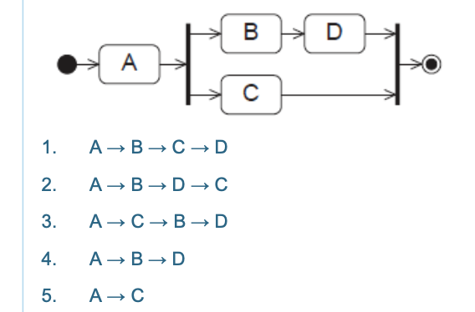

Raspuns: 1+2+3

4. Vi se ofera urmatoarea diagrama de stare. Starea B este definitiv parasita daca:

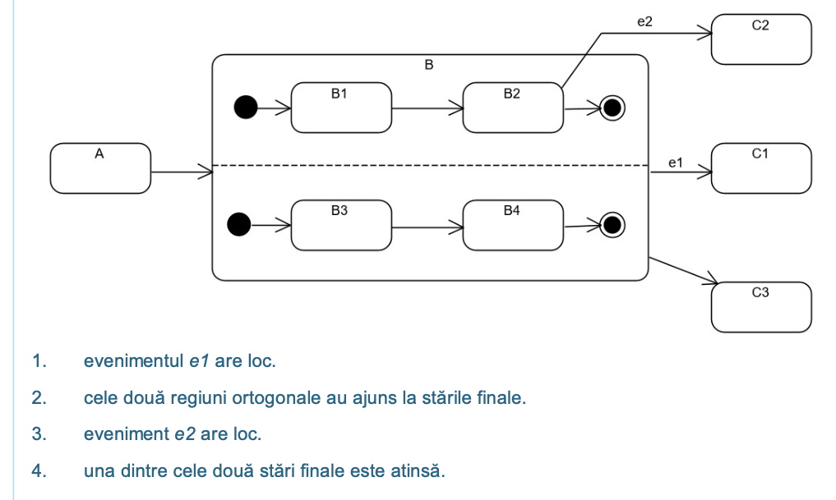

Raspuns: 1+2

5. Pentru diagrama de activitate din figura, care dintre urmatoarele secvente de actiuni este posibila in timpul executiei?

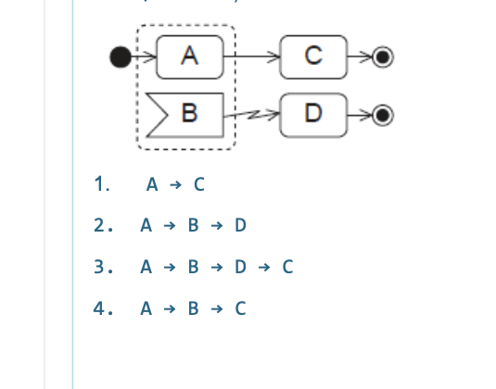

Raspuns: 1+2

6. Pentru diagrama de secventa din figura, care ordine a mesajelor este posibila?

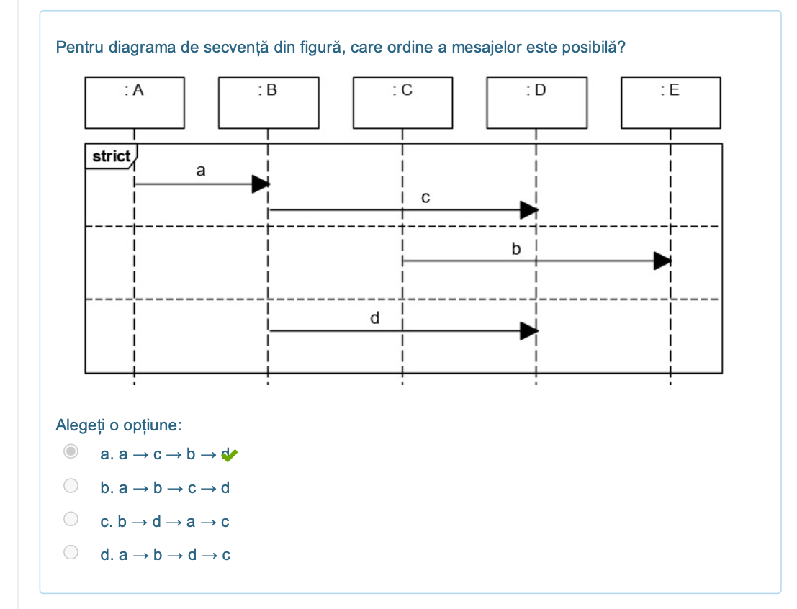

Raspuns: a->c->b->d

7. Cum modelati urmatoarea situatie intr-o diagrama de clase UML:

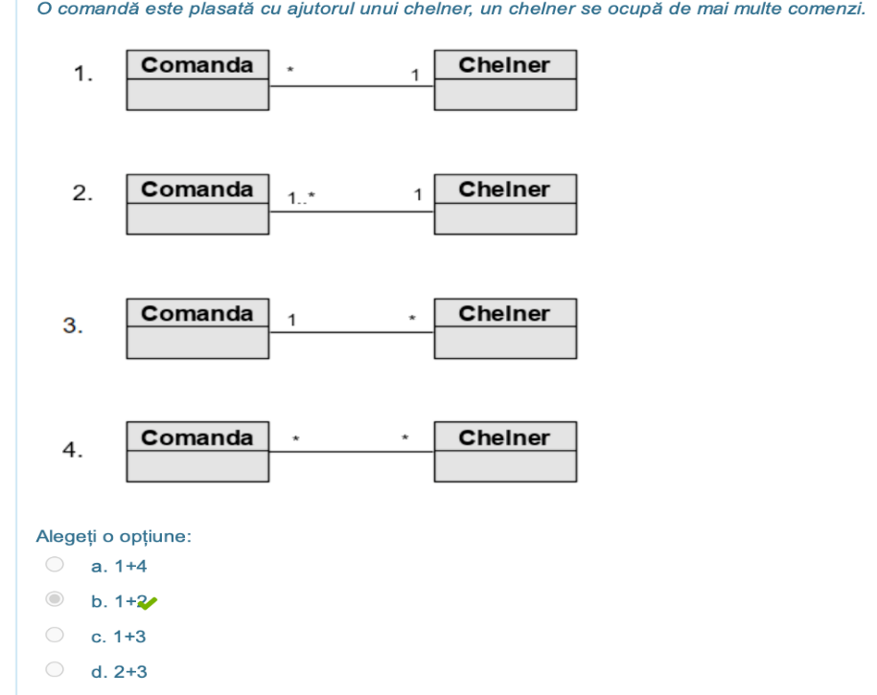

Raspuns: 1+2

8. Care dintre urmatoarele afirmatii despre diagramale masinii de stare sunt adevarate?

1. O conditie este evaluata numai atunci cand are loc evenimentul corespunzator

2. Starea initiala are exact un flux de iesire si orice numar de fluxuri de intrare

3. Care are loc un eveniment care declanseaza trecerea la o alta stare, activitatea do este abandonata

4. Evenimentele declanseaza tranzitii

5. Activitatile declanseaza tranzitiile

9. O relatie de generalizare intr-o subclasa si o superclasa are urmatoarele proprietati:

1. subclasa mosteneste proprietatile superclasei

2. subclasa poate mosteni de la o singura superclasa

3. subclasa nu poate avea mai multe atribute si operatii decat superclasa

4. superclasa nu poate sa fie abstracta

10. Intre cazurile de utilizare pot exista relatii de tipul:

1. Asociere

2. Includere

3. Specializare

4. Extindere

5. Generalizare

11. In exemplul din figura subprocesul Achizitie:

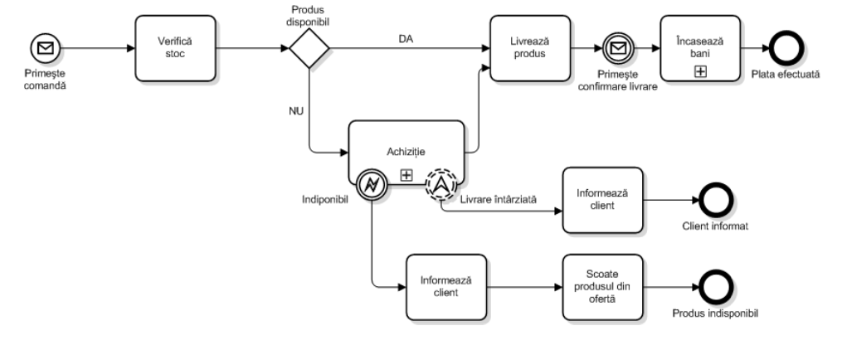

Raspuns: nu este intrerupt evenimentul Livrare intarziata

12. O diagrama de componente prezinta:

a. natura statica a componentelor, punand in evidenta atributele, opratiile si asocierile

b. dependetele existente intre diverse componente software ce compun un sistem informatic

c. modul in care interactioneaza si comunica obiectele

d. configuratie elementelor de procesare din timpul executiei si componentele, procesele si obiectele care le contin

13. Pentru diagrama de seceventa din figura, care dintre urmatoarele afirmatii este adevarata

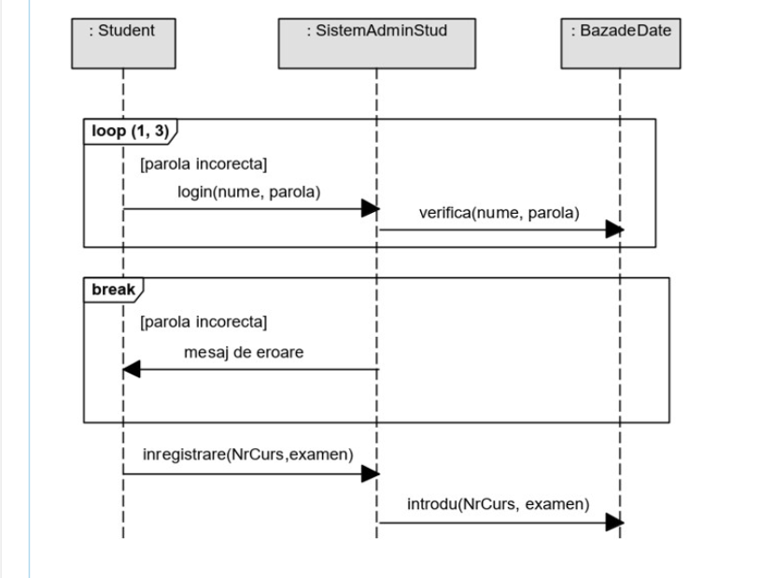

Raspuns: Secventa de mesaje ulterioare fragmentului break se va executa doar daca parola a fost introdusa gresit de cel putin 3 ori

14. Diagrama de secvente

a. are rolul de a valida diagrama de clase

b. modeleaza aspecte statice ale sistemului

c. subliniaza ordinea mesajelor schimbate intre obiecte in functie de timp

d. cuprinde stari, tranzitii si noduri

15. Care dintre urmatoarele afirmatii despre diagramele masinii de stare sunt adevarate:

a. activitatile pot fi executate atat in cadrul starilor cat si in timpul tranzitiilor

b. modeleaza secvente de actiuni

c. poate contine noduri de incheiere si de flux

d. o tranzitie poate avea un eveniment declansator, o conditie si o stare

16. Pornind de la diagrama din imagine, care dintre urmatoarele afirmatii este adevarata?

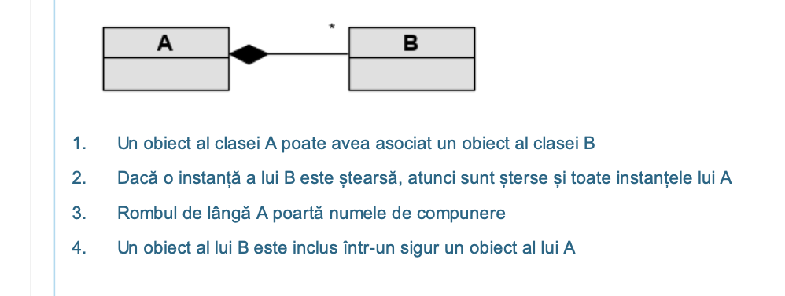

Raspuns: 3+4

17. Care dintre urmatoarele declaratii referitoare la diagrama de activitate este adevarata?

1. o actiune este formata din mai multe activitati

2. actiunile sunt atomice

3. actiunile nu pot fi intrerupte

4. actiunile pot manipula obiecte si valorile acestora

18. Termenul de arhitectura tehnica se refera la:

a. totalitatea codurilor, intrarilor si iesirilor indentificate in proiectarea aplicatiei

b. arhitectura orientata pe servicii

c. toate tehnologiile necesare pentru a sustine aplicatia software

d. modelele de analiza si proiectare elaborate

19. Care dintre urmatoarele enunturi referitoare la diagrama din figura este adevarata?

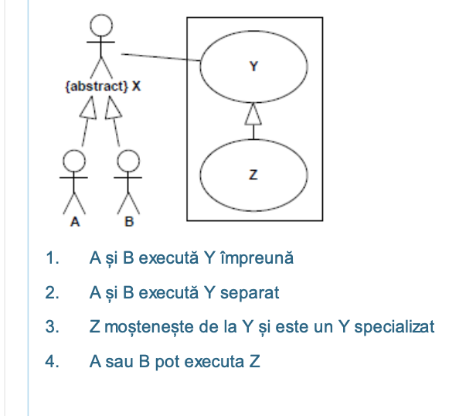

Raspuns: 2+3+4

20. Cerintele non-functionale sunt legate de:

a. comportamentul sistemului

b. modulele sistemului

c. functiile sistemului

d. operationalitatea sistemului

21. Evenimentele in limbajul BPMN desemneaza:

a. ceva ce se intampla in timpul unui proces

22. Care dintre urmatoarele afirmatii despre fragmentele combinate(alt, loop, break) din diagramele de secventa UML sunt adevarate?

1. un fragment combinat este format dintr-unul sau mai multe subfragemente

2. unele framente combinate pot controla fluxul de actiune

3. un fragment combinat este o instanta a unei clase din cadrul sistemului

4. permit sa introducem logica procedurala in diagrama de secevente

23. Pentru diagrama de activitate din figura, care dintre urmatoarele secvente de actiuni este posibila in timpul executiei?

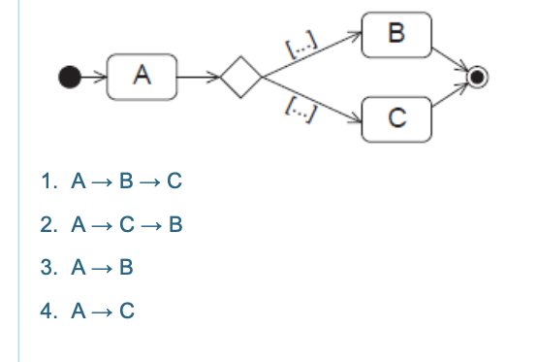

Raspuns: 3+4

24. Care dintre urmatoarele afirmatii referitoare la maparea obiectelor in tabele ale unui SGBDR sunt false?

a. atributele multivaloare ale unui obiect devin coloane ale tabelei echivalente

25. Specificatiile descriptive ale unui sistem informatic:

1. pot fi negociate sau schimbate

2. nu pot fi negociate sau schimbate

3. sunt generate de legi ale naturii

4. sunt generate de constrangeri fizice

26. Care dintre acestea sunt tipuri de noduri utilizate in diagrama de desfasurare?

a. dispozitive si medii de executie

b. medii de executie si stereotipuri

c. artefacte si stereotipuri

d. dispozitive si artefeacte

27. Care dintre urmatoarele afirmatii referitoare la proiectarea interfetelor este adevarata?

1. harti cu strucutura ecranului sunt utilizate pentru a descrie fluxul aplicatie urmand principalele moduri de utilizare

2. modelarea unei interfete se face cu ajutorul diagramei specifice UML

3. asteptarile actorilor cu privire la interfete sunt aflate prin completarea de chestionare

4. proiectarea interfetelor nu trebuie sa tina cont de obiectivele actorului in interactiunea cu sistemul

28. Cum modelati urmatoarea situatie intr-o diagrama UML de cazuri de utilizare

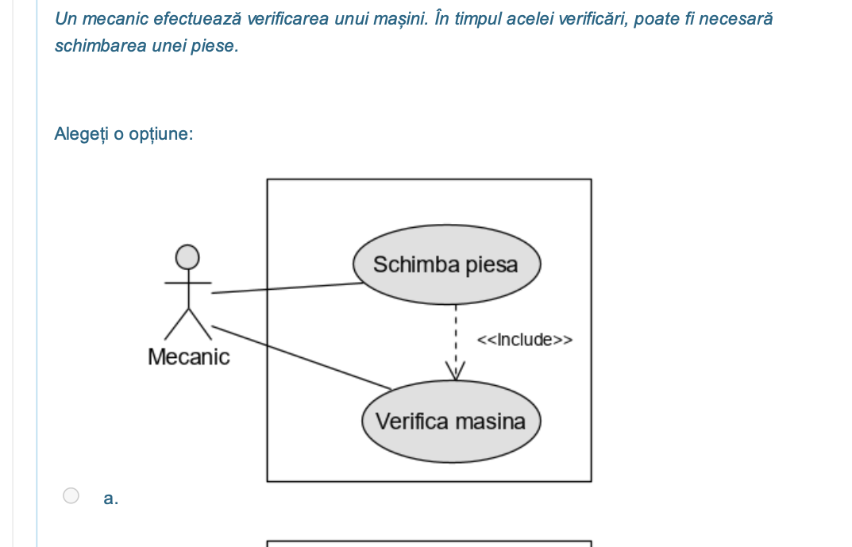

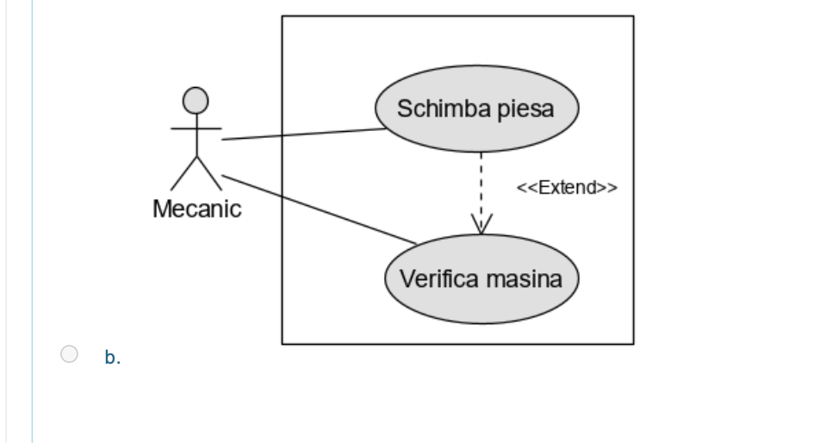

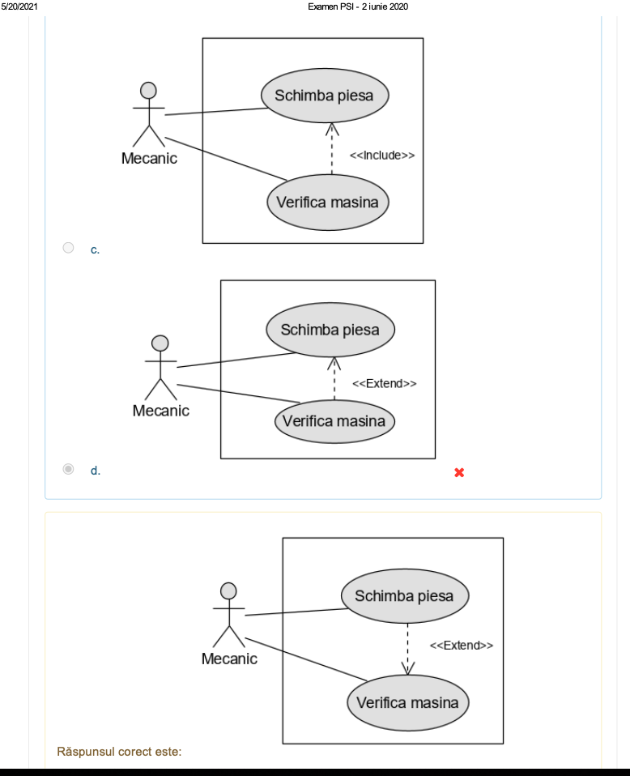

29. O diagramă de clase descrie:

1. Perspectiva practică asupra unui sistem

2. Perspectiva funcțională asupra unui sistem

3. Perspectiva dinamică asupra unui sistem

4. Perspectiva dinamică asupra unui sistem

30. Care dintre urmatoarele cazuri de utilizare este un caz de utilizare corect daca vrem sa realizam o diagrama de cazuri de utilizare pentru un magazin online de carti?

1. cauta o carte

2. comanda o carte

3. nu comanda o carte

4. anuleaza o comanda

5. login

6. introduce nume carte

Grile Curs PSI (fara raspuns!!)

1. Identificați enunțul fals referitor la limbajele formale:

Alegeți o opțiune:

a. au reguli de semantică

b. cele mai cunoscute sunt limbajele de programare

c. au reguli de sintaxă

d. includ limbaje precum UML sau BPMN

1. Care dintre diagramele de clase de mai jos modelează faptul că un director poate conține o colecție de fișiere?

Alegeți o opțiune:

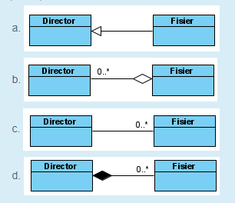

d)

1. Etapa de analiză a unui sistem informatic are următoarele caracteristici:   
   1. Este precedată de etapa de planificare  
   2. Descrie ceea ce trebuie să facă sistemul  
   3. Ține cont de tehnologia aleasă pentru implementare  
   4. Nu are rolul de a analiza cerințe de calitate  
   5. Precede etapa de proiectare

Alegeți o opțiune:

a. 1+2+5

b. 1+3+5

c. 1+2+3+5

d. 1+2+4

1. Identificați enunțul fals referitor la relația de agregare:

Alegeți o opțiune:

a. Are două forme: agregarea partajată și agregarea compusă

b. Agregarea compusă este un tip slab de agregare

c. Agregarea este un tip de asociere

d. Agregarea este o relație de tip parte/întreg

1. Cerinţa “Un produs trebuie livrat în intervalul orar specificat de cumpărător.” este un exemplu de cerinţă:

Alegeți o opțiune:

a. Funcțională

b. Non-funcțională

c. De performanță

d. De Securitate

1. Ce este greșit în diagrama cazurilor de utilizare din figură?

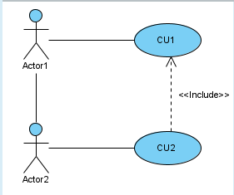

Alegeți o opțiune:

a. Relația dintre cazurile de utilizare

b. Relațiile dintre actori și cazuri de utilizare

c. Relația dintre actori

d. Sensul relației dintre cazurile de utilizare

1. Care dintre enunțirile de mai jos reprezintă un aspect practic referitor la identificarea cerintelor?

Alegeți o opțiune:

a. Este necesar să identificăm toate cerințele de la început

b. Nu se recomandă combinarea tehnicilor de identificare

c. Este necesară implicarea activă a beneficiarului

d. Nu se recomandă identificarea cerințelor pornind de la artefacte

1. Relațiile dintre cazurile de utilizare pot fi de tipul:

Alegeți o opțiune:

a. Agregare, includere, generalizare

b. Extindere, includere, generalizare

c. Agregare, includere, extindere

d. Includere, asociere, generalizare

1. Care dintre variantele de diagrame de cazuri de utilizare modelează corect următorul enunț?

"Pentru ca un produs finit să fie lansat pe piață, este necesar să se evalueaze caracteristicile de calitate ale acestuia."

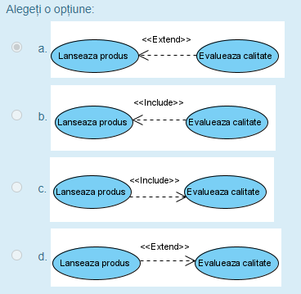

C

1. Asocierea modelată ca o clasă este folosită atunnci când:

Alegeți o opțiune:

a. Între clase există o relație de agregare

b. Participă o singură clasă la asociere

c. Asocierea dintre clase are propriile atribute și operații

d. Participă trei clase la asociere

1. În exemplul de diagramă de activitate din figură sunt incluse:

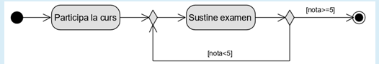

Alegeți o opțiune:

a. Noduri de paralelism

b. Noduri decizionale și de îmbinare

c. Noduri de accesare

d. Noduri de bifurcație și de sincronizare

1. Pentru diagrama de activitate din figură, care dintre următoarele secvențe de acțiuni este posibilă în timpul execuției?

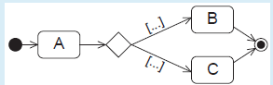

1) A → B → C  
2) A → C → B  
3) A → B   
4) A → C

Alegeți o opțiune:

a. 1+3

b. 3+4

c. 1+2+3

d. 1+2

1. În diagrama de activitate din limbajul UML, sincronizarea este folosită pentru a modela:

Alegeți o opțiune:

a. logică procedurală complexă

b. fluxuri de control concurente

c. fluxuri de control secvenţiale

d. fluxuri de control simple

1. Care dintre următoarele afirmații despre fragmentele combinate din diagramele de secvență UML este adevărată?

Alegeți o opțiune:

a. Se poate folosi un singur tip de fragment combinat într-o diagramă

b. Un fragment combinat poate cuprinde doar un operand

c. Un fragment combinat este o instanță a unei clase din cadrul sistemului

d. Permit să introducem logică procedurală în diagrama de secvență

1. O tranziție între stări în diagrama de mașini cu stări poate să conțină:  
   1. declanșator  
   2. condiție  
   3. obiect  
   4. efect

Alegeți o opțiune:

a. 1+2+3

b. 1+2+3+4

c. 1+2+4

d. 3+4

1. Diagrama de secvență:

Alegeți o opțiune:

a. cuprinde stări, tranziții și noduri

b. are rolul de a valida diagrama de stare

c. modelează aspecte statice ale sistemului

d. subliniază ordinea mesajelor schimbate între obiecte în funcţie de timp

1. În limbajul UML o acțiune din cadrul diagramei de activitate:

Alegeți o opțiune:

a. Conține o serie de activități

b. Arată starea unui obiect

c. Nu mai poate fi descompusă

d. Conține o serie de obiecte

1. Pentru diagrama de secvență din figură, care dintre următoarele afirmații este adevărată:

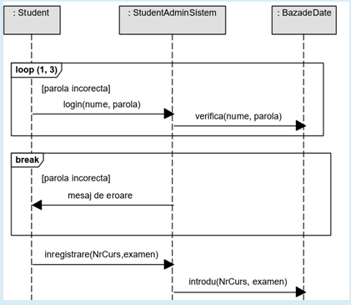

Alegeți o opțiune:

a. Secvența de mesaje din cadrul fragmentului break se va executa după prima introducere greșită a parolei

b. Secvența de mesaje ulterioare fragmentului break se va executa doar dacă parola a fost introdusă greșit de cel puțin 3 ori

c. Secvența de mesaje ulterioare fragmentului break nu se va executa niciodată

d. Secvența de mesaje ulterioare fragmentului break se va executa indiferent de câte ori a fost introdusă greșit parola

1. În diagrama de activitate, un jeton:

Alegeți o opțiune:

a. Are rolul de a descrie execuția

b. Descrie stări

c. Descrie obiecte

d. Este inclus în notațiile diagramei

1. Care dintre următoarele afirmații despre diagramele mașinii de stare sunt adevărate?  
   1) O condiție este evaluată numai atunci când are loc evenimentul corespunzător.  
   2) Starea inițială are exact un flux de ieșire și orice număr de fluxuri de intrare.  
   3) Când are loc un eveniment care declanșează trecerea la o altă stare, activitatea do este abandonată.  
   4) Evenimentele declanșează tranziții.  
   5) Evenimentele nu declanșează tranziții.

Alegeți o opțiune:

a. 2+5

b. 1+3+4

c. 2+3+4

d. 1+3+5

1. În următoarea diagramă BPMN sunt reprezentate:

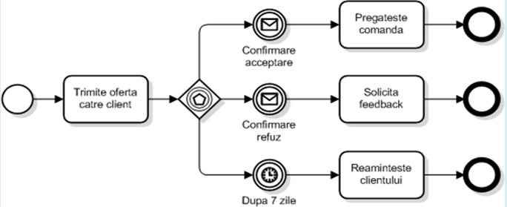

Alegeți o opțiune:

a. O poartă bazată pe evenimente și trei evenimente intermediare

b. O poartă paralelă și trei evenimente de sfârșit

c. O poartă paralelă și trei evenimente intermediare

d. O poartă bazată pe evenimente și trei evenimente de început

1. Identificați răspunsul greșit referitor la porțile din limbajul BPMN.

Alegeți o opțiune:

a. Efectuează activități

b. Sunt obiecte de flux

c. Controlează fluxul de proces

d. Pot modela fluxuri paralele

1. În diagrama BPMN de mai jos se reprezintă:

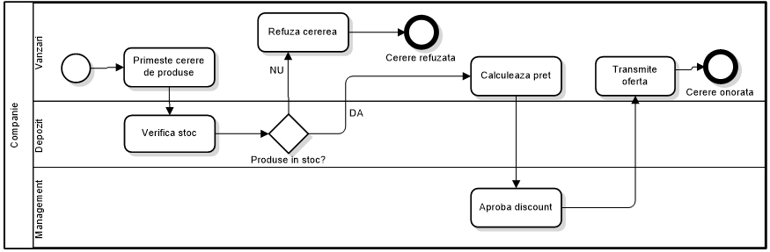

Alegeți o opțiune:

a. Un singur participant

b. Mai multe procese

c. Un singur culoar

d. Mai mulți participanți

1. Diagrama UML de componente este formată din:

Alegeți o opțiune:

a. Componente, noduri, artefacte

b. Componente, interfețe, noduri

c. Componente, interfețe

d. Componente, interfețe, artefacte

1. În exemplul din următoarea figură, se folosesc porți inclusive deoarece:

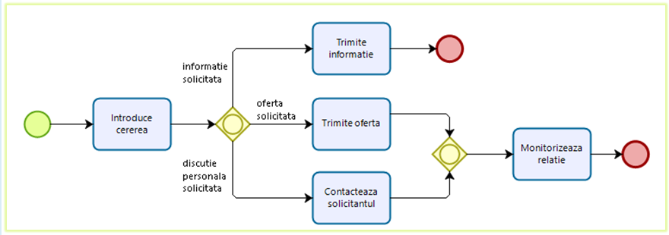

Alegeți o opțiune:

a. Fluxurile de ieșire sunt paralele

b. Se verifică mai multe condiții după introducerea cererii

c. Nu se verifică nicio condiție după introducerea cererii

d. Se verifică o singură condiție după introducerea cererii

1. Model View Controller (MVC) este:

Alegeți o opțiune:

a. Un tip de sistem informatic

b. Un model de arhitectură hardware

c. Un tip de instrument software

d. Un model de arhitectură software

1. În proiectarea bazelor de date se pleacă de la:

Alegeți o opțiune:

a. Modelul proceselor

b. Modelul claselor domeniului

c. Modelul fișierelor

d. Modelul cazurilor de utilizare

1. Diagrama UML de desfășurare descrie:

Alegeți o opțiune:

a. Elemente de stare ale sistemului

b. Elemente de date ale sistemului

c. Elemente hardware ale sistemului

d. Elemente de proces ale sistemului

1. Evenimentele de tip timp din limbajul BPMN sunt întotdeauna de tipul:

Alegeți o opțiune:

a. “Primește”

b. “Trimite”

c. De sfârșit

d. De început

1. În BPMN fluxurile de secvență pot traversa:

Alegeți o opțiune:

a. Noduri

b. Culoare

c. Containere

d. Componente

**-----------GRILE EXAMEN-----------**

**NUMAR 1- 7 iunie 2019**

1. Diagrama de desfasurare prezinta:

a. Dependentele existente intre diverse componente software ce compun un sistem informatic;

b. Configuratia nodurilor fizice de procesare din timpul executiei;

c. Interactiunile care au loc intre diverse obiecte ale unui sistem, ordonate cronologic;

d. Modul in care un sistem este impartit in grupuri logice si legaturile dintre acestea

2. In cadrul unui sistem informatic, baza stiintifico-metodologica cuprinde:

1. modele matematice ale proceselor si fenomenelor economice;

2. metodologii, metode si tehnici de realizare a sistemelor informatice;

3. date supuse prelucrarii;

4. echipamente si tehnologii de comunicatie;

a. 2+3+4

b. 1+3

c. 2+4

d. 1+2

3. Proiectarea unui sistem informatic implica:

1. proiectarea codurilor

2. proiectarea artefactelor

3. proiectarea mediului

4. proiectarea cerintelor

a. 1+2

b. 2+3

c. 3+4

d. 1+3

4. Relatia de agregare compusa intre clase:

a. este o forma puternica de agregare

b. nu reprezinta un tip de asociere

c. nu prezintao relatie de tip parte/intreg

d. este folosita pentru a reprezenta mosteniri

5. Urmatoarele diagrame nu folosesc pentru reprezentarea lor noduri decizionale (exprimare 0?):

1. diagramele de clase

2. diagramele de activitati

3. diagramele de stare

4. diagramele de componente

a. 1+2

b. 2+3

c. 3+4

d. 1+4

6. Cerintele care definesc functiile unui sistem informatic sau ale componentelor acestora se numesc:

a. cerinte arhitecturale

b. cerinte de calitate

c. cerinte functionale

d. cerinte de dezvoltare

7. Specificatiile prescriptive ale unui sistem informatic:

a. sunt generate de legi ale naturii

b. sunt generate de constrangeri fizice

c. pot fi negociate sau schimbate

d. nu pot fi negociate sau schimbate

8. Metodologiile Extreme Programming(XP) si SCRUM se incadreaza in categoria metodologiilor:

a. cu abordare orientata obiect

b. cu abordare structurata

c. bazate pe dezvoltare rapida(RAD)

d. bazate pe dezvoltare Agila

9. Cerinta “Permisiunile de acces la date pot fi modificate numai de catre administratorul de date al sistemului” este un exemplu de cerinta:

a. functionala

b. inclusive

c. de calitate

d. de Securitate

10. Relatiile cuprinse intr-o diagrama de componente pot fi:

1. relatii de compunere

2. relatii de dependenta

3. relatii de generalizare

4. relatii de tip “extend”

a. 1+2

b. 2

c. 1+2+3

d. 1+4

11. Printre tehnicile de identificare a cerintelor unui sistem informatics **nu** se numara:

a. cazurile de utilizare

b. identificarea claselor

c. interviurile

d. observatiile si analizele sociale

12. Acele limbaje pentru modelarea informationala care au reguli stricte, iar sintaxa si semantica sunt diferite matematic se numesc:

a. limbaje formale

b. limbaje informale

c. limbaje semi-formale

d. limbaje de programare

13. O diagrama de secvente modeleaza:

a. comunicarea dintre o serie de obiecte

b. ordinea in care este construita diagrama de clase

c. relatii dintre stari

d. componentele sistemului

14. Care dintre urmatoarele afirmatii referitoare la diagrama de clase este adevarata:

a. fiecare clasa dintr-o diagrama trebuie sa aiba in mod obligatoriu atribute si metode

b. clasele au intotdeauna o sectiune de descriere textuala

c. sectiunea atributelor poate contine si o serie de metode

d. un atribut poate avea un tip de data

15. Ce tipuri de obiecte de flux suporta limbajul BPMN?

a. eveniment, poarta, activitate

b. flux de secventa, eveniment, flux de mesaje

c. flux de secventa, flux de mesaje, asociere

d. containere, culoar, flux de mesaj, flux de secventa

**NUMAR 2– 7 iunie 2019**

1. O diagram de desfasurare prezinta:

a. modul in care un sistem este impartit in grupuri logice aratand legaturile intre aceste grupuri

b. configuratia elementelor de procesare din timpul executiei si componentele, procesele si obiectele care le contin

c. dependentele existente intre diverse componente software ce compun un sistem informatic

d. natura statica a componentelor, punand in evidenta atributele, operatiile si asocierile

2. In cadrul unui sistem informatic baza informationala cuprinde:

a. modele matematice ale proceselor si fenomenelor economice

b. metodologii, metode si tehnici de realizare a sistemelor informatice

c. echipamente si tehnologii de comunicatie

d. datele supuse prelucrarii

3. Relatia de agregare partajata intre clase:

a. este o forma puternica de agregare

b. nu reprezinta un tip de asociere

c. reprezinta o relatie de tip parte/intreg

d. este folosita pentru a reprezenta mosteniri

4. Cerinta “Sistemul va procesa un minim de 100 de tranzactii pe secunda” este un exemplu de cerinta:

a. functionala

b. perisabila

c. exclusiva

d. de performanta

5. Identificati enunturile adevarate referitor la limbajele semi-formale:

1. includ limbaje precum UML sau BPMN

2. au semantica definita matematic

3. au sintaxa definita matematic

4. cele mai cunoscute sunt limbajele de modelare

a. 1+2+4

b. 1+2+3

c. 1+3+4

d. 1+4

6. Reprezinta caracteristici ale diagramei de cazuri de utilizare:

a. produce un rezultat important pentru un actor

b. include cazuri de utilizare, actori, clase si stari

c. descrie o multime de clase

d. descrie fluxuri de activitati

7. Care dintre urmatoarele afirmatii referitoare la o poarta inclusive din limbajul BPMN sunt adevarate:

1. numai una dintre posibilele cai de iesire poate fi urmata

2. pot avea mai multe fluxuri de iesire

3. creaza fluxuri de iesire fara a verifica nicio conditie care sa duca la declansarea acestora

4. toate conditiile de iesire sunt evaluate

a. 1+2+4

b. 1+3

c. 2+4

d. 1+4

8. Conform metodologiei SCRUM echipele de lucru:

1. sunt auto-organizate

2. sunt auto-dirijate

3. se organizeaza in maniera simbiotica

4. au lider de echipa

a. 1+2+3

b. 1+3+4

c. 2+3+4

d. 1+3

(De aici incolo nu se vede toata grila, doamne ajuta..)

9. Care din urmatoarele activitati nu sunt incluse in .... proiectare a bazei de date:

a. proiectarea codurilor folosite in baza de date

b. proiectarea arhitecturii bazei de date

c. proiectarea schemei bazei de date

d. proiectarea restrictiilor de integritate referentiala

10. Instrumentele CASE:

a. ofera suport proiectantului in realizarea unui sistem informatic

b. se bazeaza pe definirea specificatiilor pe......

c. urmaresc cresterea complexitatii procesului a unui SI

d. sunt folosite pentru stocarea, prelucrarea si .... informatiilor necesare pentru gestiunea a.... fundamentarea deciziilor

11. Diagrama de stare UML:

a. modeleaza aspect functionale ale unei c….

b. cuprinde noduri decizionale, partitii si pseudotestare(?)

c. modeleaza starea functionala a unui obiect

d. include tranzitii, stare initiala si finala

12. In limbajul BPMN un flux de secventa:

a. are rolul de a arata comunicarea intre doi …. care sunt capabili sa trimita si sa primeasca date

b. este folosita pentru a arata fluxul de informatie .... activitatile unui proces de afacere

c. leaga artefactele cu alte elemente grafice

d. este utilizat pentru a descrie ordinea elementelor in modelele de proces si coregrafie

13. Ciclul de viata al unui sistem informatic:

a. include intervalul de timp care incepe decizia de elaborare a unui sistem informatic si se incheie cu decizia de abandonare a acestuia

b. este cuprins in ciclul de dezvoltare al unui sistem....

c. include intervalul de timp de la luarea deciziei de realizare a unui sistem informatic pana in momentul intrarii sistemului in exploatare

d. reprezinta intervalul de timp cuprins intre .... cheie ale unui proces

14. Specificatiile descriptive ale unui sistem informatic....

1. pot fi negociate sau schimbate

2. nu pot fi negociate sau schimbate

3. sunt generate de legi ale naturii

4. sunt generate de constrangeri fizice

a. 1+2

b. 1+2+3

c. 2+3+4

d.2+3

15. Diagrama de componente din UML reprezinta relatiile existente intre elementele de tip:

a. hardware

b. software

c. obiectual

d. functional

**Alt numar 2- 7 iunie 2019**

1. In limbajul BPMN, culoarele:

a. reprezinta obiecte de flux

b. pot fi traversate de fluxuri de secventa

c. reprezinta obiecte de conectare

d. pot fi traversate de fluxuri de mesaj

2. Identificati enuntul **fals** referitor la limbajele formale:

a. cele mai cunoscute sunt limbajele de programare

b. au sintaxa definite matematic

c. includ limbaje precum UML sau BPMN

d. au semantica definita matematic

3. In cadrul unui sistem informatic baza informationala cuprinde:

a. datele supuse prelucrarii

b. modele matematice ale proceselor si fenomenelor economice

c. metodologii, metode si tehnici de realizare a sistemelor informatice

d. echipamente si tehnologii de comunicatie

4. Modelul arhitectural MVC:

a. poate fi folosit doar pentru aplicatiile desktop

b. ajuta la scrierea de cod mai bine organizat

c. impune folosirea de cod mai bine organizat

d. este folosit pentru a crea prototipuri de sistem

5. Confortm metodologiei SCRUM echipele de lucru:

a. sunt auto-organizate

b. au lider de echipa

c. sunt auto-dirijate

d. se organizeaza in mainera simbiotica

1. a­+b+c 2. a+c 3. b+c+d 4. a+c+d

6. Diagrama de clase din UML contine:

a. un compartiment pentru descrierea starilor

b. un compartiment pentru descrierea numelui

c. un compartiment care descrie proprietati

d. un compartiment care descrie comportamentul

1. b+c+d 2. a+b+c 3. b+c 4. a+b

7. Etapa de proiectare a unui sistem informatic descrie:

a. care sunt cerintele sistemului

b. care sunt cazurile de utilizare

c. metodologia folosita in dezvoltarea sistemului

d. ce tip de arhitectura software se va folosi

8. Specificatiile prescriptive ale unui sistem informatic:

a. pot fi negogiate sau schimbate

b. nu pot fi negociate sau schimbate

c. sunt generate de legi ale naturii

d. sunt generate de constrangeri fizice

1. b 2. a 3. b+c 4. b+c+d

9. In limbajul UML relatiile de tip include si extend conecteaza:

a. cazuri de utilizare

b. clase

c. stari

d. actiuni

10. Generatoarele de inginerie directa din instrumentele CASE permit generarea:

a. modelului pe baza codului

b. codului pe baza modelului

c. modelului pe baza datelor

d. datelor pe baza modelului

11. In diagrama de clase rafinata in etapa de proiectare, multiplicitatile sunt inlocuite cu:

a. vizibilitatea navigarii

b. vizibilitatea asocierii

c. nume de rol

d. nume de asocieri

12. In portile paralele din limbajul BPMN:

a. nu se iau decizii

b. deciziile se bazeaza pe producerea unor evenimente

c. decizia este luata de catre un alt participant

d. deciziile se bazeaza pe date

1. a+b 2. b+c 3. a 4. c+d

13. Relatia de agregare compusa intre clase:

a. nu reprezinta un tip de asociere

b. este o forma puternica de agregare

c. este o forma slaba de agregare

d. este folosita pentru a reprezenta mosteniri

14. Cerinta „Un produs trebuie livrat in intervalul orar specificat de cumparator” este un exemplu de cerinta:

a. non-functionala

b. de securitate

c. functionala

d. de performanta

15. Dispozitivele din diagrama de desfasurare sunt noduri care:

a. reprezinta entitati software

b. constituie resurse de calcul

c. sunt dispozitive mobile

d. nu trebuie sa includa alte componente software

SUBIECT NR2.- DAT LA ZI DE LA ALEX

**1. Instrumentele CASE**:

a. se bazeaza pe definirea specificatiilor pe suport de hartie

b. urmaresc cresterea complexitatii procesului de proiectare a unui SI

**c. ofera suport proiectantului in realizarea unui produs informatic**

d. sunt folosite pentru stocarea, prelucrarea si generarea informatiilor necesare pentru gestiunea activitatilor si pentru fundamentarea deciziilor

**2. Diagrama de secvente:**

a. modeleaza aspecte statice ale sistemului

b. cuprinde stari, tranzitii si noduri

c. are rolul de a valida diagrame de clase

**d. subliniaza ordinea mesajelor schimbate intre obiecte in functie de timp**

**3. Ciclul de viata al unui sistem informatic:**

a. este cuprins in ciclul de dezvoltare al unui sistem informatic

**b. este un sablon pentru ordonarea activitatilor de realizare a sistemului informatic**

**c. poate fi organizat in 5 etape (identificarea cerintelor, analiza, proiectare, implementare, mentenanta)**

**d. se incheie cu decizia de abandonare a sistemului si inlocuirea lui cu un sistem nou**

Selectati varianta corecta:

1. a + c + d

2. a + b

**3. b + c + d**

4. c + d

**4. Este specific unei stari intr-o diagrama UML:**

a. este inclusa in diagrama de clase

**b. poate include actiuni speciale**

c. este inclusa in diagrama de activitate

d. descrie un flux de lucru

**5. Acele limbaje pentru modelarea informationala care au reguli stricte, iar sintaxa si semantica sunt definite matematic, se numesc:**

**a. limbaje formale**

b. limbaje informationale

c. limbaje semi-formale

d. limbaje de programare

**6. Printre elementele de baza ale limbajului UML nu se numara (CURS 3 pag: 11-19)**

a. meta-model pentur modelarea orientate obiect

**b. procese de dezvoltare**

c. diagrame

d. mecanisme de extensie

**7. Agregarea partajata are urmatoarele caracteristici (CURS 6 pag: 48-50)**

a. este o forma puternica de agregare

b. se reprezinta sub forma unui romb plin

**c. este o forma slaba de agregare**

d. reprezinta o relatie de tip parinte-copil

**8. In limbajul BPMN, portile paralele** **(CURS 7 pag: 20)**

a. sunt cunoscute sub denumirea de decizii

b. arata ca numai una din caile de iesire va fi urmata

c. verifica o conditie care sa duca la declansarea iesirilor

**d. nu verifica nicio conditie care sa duca la declansarea iesirilor**

**9. Cu ajutorul diagramelor UML, nu se poate realiza: (CURS 3 pag: 18-19)**

a. modelarea proceselor de afaceri

b. modelarea structurii statice

**c. modelarea componentelor echipelor de lucru din organizatie**

d. modelarea structurii dinamice

**10. Cerintele care definesc functiile unui SI sau ale componentelor acestuia se numesc (CURS 5 pag: 9)**

**a. cerinte functionale**

b. cerinte arhitecturale

c. cerinte de calitate

d. cerinte de dezvoltare

**11. SI are urmatoarele caracteristici: (CURS 1 pag: 12)**

**a. este inclus in cadrul sistemului informational decizional**

**b. se ocupa de culegerea, stocarea si prelucrarea automata a datelor**

c. include sistemul informational decizional

**d. are rolul de a asista sau participa la procesul decizional**

Varianta corecta:

1. a, b, c

2. c, d

**3. a, b, d**

4. a, c, d

**12. In limbajul BMPN, un eveniment: (CURS 7 pag: 8, 11)**

a. reprezinta un obiect de conectare

**b. afecteaza fluxul unui model**

c. este atomic sau non-atomic

d. poate fi inclusiv sau exclusiv

**13. O metodologie de realizare a unui sistem informatic trebuie sa cuprinda: (CURS 2 pag: 4)**

a. detalii privind tehnologiile de implementare a SI

b. limbajele de programare utilizate

**c. modalitatea de derulare a ciclului de viata al sistemului informatic**

d. instrumente specifice de scriere de cod sursa

**14. Printre componententele unui SI nu se afla (CURS 1 pag: 6,7)**

**a. sistemul informational**

b. comunicatiile

c. software-ul

d. utilizatorii

**15. Diagrama de stare UML: (CURS 6 pag: 92)**

a. modeleaza aspecte statice ale unei clase

b. modeleaza secvente de actiuni

c. modeleaza starea functionala a unui obiect

**d. include stari si tranzitii**

**16. Metodologiile extreme programming (XP) si SCRUM se incadreaza in categoria metodologiilor (CURS 2 pag: 35)**

a. cu abordare orientata obiect

b. cu abordare structurala

**c. bazate pe dezvoltare agila**

d. bazate pe dezvoltare rapida (RAD)

**17. Printre conceptele utilizate in realizarea SI se numara (CURS 2 pag: 2,3)**

a. proces/etapa

b. activitate

c. ciclul de dezvoltare al sistemului

**d. toate cele de mai sus**

**18. Reprezinta caracteristici ale diagramei de cazuri de utilizare (CURS 6 pag: 19)**

a. descrie o multime de clase

b. include cazuri de utilizare, actori, clase si stari

**c. descrie fluxul de activitati**

d. produce un rezultat important pentru un actor

**19. Printre trasaturile caracteristice ale modelarii, nu se numara: (CURS 7)**

a. simplificarea

b. subordonarea la un scop

**c. reprezentarea unui decident, a unei sitautii care nu exista in realitate inca**

d. divizarea si ierarhizarea

**20. Intr-un nod decizional din diagrama de activitate (CURS 6 pag: 87)**

**a. fluxurile de iesire au conditii mutual exclusive**

b. intra mai multe fluxuri si iese unul singur

c. intra mai multe fluxuri si ies mai multe fluxuri

d. se poate simula structura de control do-until din programare

SUBIECT NR 4 –DAT LA ZI DE LA ALEX

1. Video-formatul are ca si caracteristici **(CURS 10 pag: 23)**

**a. este o colectie de obiecte si rutine care definesc interfetele aplicatiei**

**b. contine obiecte ce raspund la interactiunile utilizatorilor**

**c. contine obiecte ce raspund la evenimentele din sistem**

**d. cu ajutorul sau se pot insera sau sterge inregistrari din bd**

**e. permite afisarea datelor din baza de date**

Combinatia corecta:

a. b, c, d

b. a, b

c. a, b, c

**d. a, b, c, d, e**

**2. Construirea sistemului informatic presupune: (CURS 1 pag: 21-22)**

a. identificarea cerintelor SI

**b. analiza si poriectarea cerintelor sistemului**

c. analiza si testarea programului

d. conducerea procesului de dezvoltare

**3. Mentenanta preventiva a datelor: (CURS 12 pag: 22)**

**a. implica inlaturarea defectelor sau erorilor de proiectare**

b. are rolul de a spori functionalitatea sistemului

c. implementeaza noi cerinte ale sistemului

d. reduce sau inlatura riscul caderii sistemului

**4. Baza informationala din cadrul unui sistem informatic include:**

a. programul cu ajutorul carora functioneaza sistemul

**b. datele supuse prelucrarii**

c. regulamentul de organizare si functionare

d. echipamente si tehnologii de comunicatie

**5. O metodologie a unui SI nu trebuie sa cuprinda: : (CURS 2 pag: 4)**

a. etapele de realizare a sistemului

**b. strategia de normalizare a bazei de date**

c. modalitatea de derulare a ciclului de viata

d. modalitatile de conducere a proiectului

**6. Ciclul de dezvoltare a unui SI: (CURS 2 pag: 3)**

a. include ciclul de viata

**b. este inclus in ciclul de viata**

c. cuprinde etape de analiza

**d. cuprinde etape de mentananta**

**e. nu cuprinde etapa de proiectare**

Combinatia corecta:

a. b, c

b. a, b, c

**c. b, d, e**

d. a, c, d, e

7. In limbajul BPMN, portile inclusive: **(CURS 7 pag: 19)**

a. pot declansa un singur rezultat

b. nu evalueaza conditii

**c. pot declansa mai mult de un rezultat**

d. au conditii numai exclusive

**8. Diagrama de secventa: (CURS 6 pag: 64-70)**

a. modeleaza aspecte statice ale sistemului

**b. este o diagrama de interactiune**

**c. poate reprezenta logica procedurala**

**d. include mesaje de tip apel**

e. include tranzitii intre starile obiectului

Combinatia corecta:

**a. b, c, d**

b. b, c, d, e

c. a, b, c

d. b, d, e

**9. In BPM, etapa de optimizare presupune: (CURS 8 pag: 15)**

a. identificarea structurii organizationale si a interactiunilor umane

**b. identificarea pasilor care genereaza erori, intarzieri sau blocaje**

c. stabilirea indicatorilor de performanta

d. identificarea subproceselor si obiectivelor

**10. Elasticitatea este o cerinta impusa codurilor care sa permita: (CURS 10 pag: 30)**

a. prelucrarea automata a datelor

b. realizarea cu usurinta a operatiilor de codificare

c. sugerarea cracateristicilor codificate

**d. inserari si extensii ale nomenclatorului de coduri**

**11. La proiectarea arhitecturii sistemului informatic, se identifica: (CURS 9 pag: 5)**

a. tipul bazei de date si al fisierelor

b. tipul tehnologiei informatice utilizate

**c. tipul retelei si al protocolului de comunicatii**

d. tipul metodologiei de dezvoltare folosite

**12. Fluxul de mesaj in limbajul BPMN: (CURS 7 pag: 23)**

a. descrie ordinea elementelor din flux

b. arata fluxul de informatii din proces

**c. arata fluxul de mesaje intre doi participanti**

d. traverseaza culoarele unui con..

**13. Obiectele de flux in limbajul BPMN includ: (CURS 7 pag: 11)**

a. flux de secventa, flux de mesaj

b. flux de secventa, flux de mesaj, asociere

**c. evenimentul, activitate, poarta**

d. container, culoar

**14. Metodologiile bazate pe dezvoltarea agila au ca dezavantaj: (CURS 2 pag: 36)**

a. sunt potrivite pentru mediile care se schimba

b. nu ofera flexibilitate

c. ofera documentatie suficienta

**d. depind mult de interactiunea cu beneficiarul**

**15. Editoarele de diagrame dintr-un instument CASE permit: (CURS 4 pag: 6)**

a. stocarea obiectelor proiectului

b. generarea de cod

**c. reprezentarea vizuala a unui sistem**

d. crearea de prototipuri, de forme si rapoarte

16. Reprezinta un exemplu de specificatie prescriptiva: **(CURS 5 pag: 8)**

**a. un client fidel va beneficia de o reducere de 20%**

b. daca un produs nu e pe stoc, atunci nu poate fi livrat

c. daca stocul scade sub 10%, atunci se solicita reaprovizionarea

d. se livreaza gratuit comenzile de minim 200 RON

**17. Reprezinta tehnici pentru identificarea cerintelor: (CURS 5 pag: 17-24)**

**a. interviurile, observatiile si analizele sociale**

b. analiza, proiectarea, testarea

c. activitatile, datele, procesele

d. cazurile de utilizare, clasele, starile

**18. Intre cazurile de utilizare pot exista relatii de: (CURS 6 pag: 24-26)**

a. asociere, extindere, generalizare

b. asociere, agregare, calificare

**c. includere, extindere, generalizare**

d. asociere, agregare, compunere

**19. Cerintele non-funcionale ale unui sistem informatic: (CURS 5 pag: 10)**

a. contin informatii privind procesarea si manipularea datelor

d. includ calcule

**c. analizeaza operationalitatea sistemului**

d. analizeaza datele sistemului

**20. Limbajele semi-formale sunt cele pentru care pot fi verificabile: (CURS 3 pag: 7,8)**

a. regulile de sintaxa si semantica

**b. regulile de sintaxa, dar nu si de semantica**

c. reguli de semantica, dar nu si de sintaxa

d. doar regulile de semantica

**21. Metamodelul UML defineste concepte precum: (CURS 3 pag: 14)**

a. tabela, tuplu, element

b. client, produs, factura

**c. clasa, atribut, componenta**

d. integer, real, boolean

**22. Relatia de asociere intre clase este caracterizata prin: (CURS 6 pag: 46)**

a. denumire, tip, numar, stari

b. denumire, atribute, stari, roluri

**c. denumire, multiplicitati, roluri, directie de navigare**

d. denumire, operatii, caracteristici, roluri

**23. Agregarea compusa este: (CURS 6 pag: 50)**

a. o forma slaba de agregare

**b. o forma de dependenta**

c. o forma de asociere binara

d. o forma de generalizare

**24. Multiplicitatea la nivelul unui atribut al clasei descrie: (CURS 6 pag: 43)**

a. cate instante poate avea clasa

b. daca atributul este read-only

**c. cate valori poate lua un atribut**

d. daca atributul are o valoare implicita

**25. Instrumentele de tip CASE: (CURS 4 pag: 3-7)**

a. pun accentul doar pe codificare si testare

**b. pun accentul pe analiza si proiectare**

**c. permit realizarea unei documentatii de calitate**

**d. reduc timpul si costul de dezvoltare**

**e. includ editoare pentru diagrame**

Combinatia corecta:

a. b, c, d

**b. b, c, d, e**

c. a, b, c

d. a, d, e

ALTE INTREBARI Nr. 1 DE LA IULIA

1. **Diagramele de activitate: (CURS 6 pag: 82)**
2. Contin o descriere a vietii obiectelor unei clase
3. **Reprezinta comportamentul intern al unui caz de utilizare**
4. Descrie interactiunile dintre diverse obiecte ale unui sistem => diagram de obiecte
5. Pot fi folosite pentru a descrie procesare paralela
6. **Ciclul de dezvoltare al unui sistem informatic cuprinde: (CURS 2 pag: 3)**
7. Intervalul de timp cuprinds intre proiectarea si mentenanta sistemului
8. Intervalul de timp de la luarea deciziei de elaborare a unui sistem informatics si pana la luarea deciziei de inlocuire a lui cu un alt sistem informatics
9. **Intervalul de timp de la luarea deciziei de realizare a unui sistem pana la introducerea sistemului in exploatare**
10. Doar etapele de analiza si proiectare
11. **Urmatoarele diagrame nu folosesc pentru reprezentarea lor obiecte ale claselor:**
12. **Diagramele de desfasurare**
13. Diagramele de secventa
14. **Diagramele de clase**
15. Diagramele de obiecte
16. **Care din urmatoarele variante constituie cerinte impuse codurilor: (CURS 10 pag: 30)**
17. Unitate, stratificare
18. **Stabilitate, elasticitate**
19. Portabilitate, comunicare
20. **Conciziune, operationalitate**
21. **Identificati variantele care sunt caracteristice sistemelor informatice pentru managementul tactic:**
22. **Ajuta decidentul in activitatea sa**
23. **Utilizeaza baze de cunostinte si modele**
24. Furnizeaza informatii conducerii executive
25. Folosesc abordarea sistemica pentru rezolvarea problemelor
26. **Arhitectura orientate pe model:**
27. Descrie modele independente si dependente de platforma
28. Propune cinci viziuni asupra unui sistem informatics
29. **Are la baza transformari ale modelelor**
30. Solicita construirea unor modele UML cat mai complete
31. **Instrumentele de tip CASE pot sa asigure urmatoarele facilitate:**
32. **Suport pentru metode de analiza si proiectare**
33. **Stocarea si regasirea datelor din depozitul central**
34. **Generarea documentatiei de realizare**
35. **Generarea automata a codului pornind de la modelele conturate**

ALTE INTREBARI Nr. 2 DE LA IULIA

1. **In abordarea orientata obiect modelarea aspectelor statice ale unui sistem se realizeaza prin:**
2. Diagram de activitate
3. Diagram de secventa
4. **Diagram de clase**
5. Diagram de component
6. **Care din urmatoarele variante constituie caracteristici ale sistemelor informatice:**
7. **Este inclus in cadrul sistemului informational-decizional**
8. **Se ocupa de culegerea, stocarea si prelucrarea automata a datelor**
9. Include sistemul informationl-decizional
10. Are rolul de a asista sau participa la procesul decisional
11. **La proiectarea situatiilor cu rezultate finale machete:**
12. **Este reprezentarea de detaliu a unei situatii de iesire**
13. Cuprinde antetul, titlul, elementele fixr, capul de tabl si date elementare
14. Contine specificatii care servesc utilizatorului
15. Contine specificatii care servesc programului
16. **O metodologie de realizare a unui sistem informatic trebuie sa cuprinda:**
17. **Etapele si procesele de realizare**
18. Detalii privind tehnologiile de implementare si limbajele de programare utilizate in constructia SGBD
19. **Tehnicile, procedurile, instrumentele, normele si standardele de utilizate**
20. **Regulile de formalizare a componentelor sistemului informatics**
21. **Diagramele de stare din UML:**
22. Modeleaza aspectele functionale ale unui system
23. Descriu chronologic interactiunea dintre obiecte
24. **Modeleaza starea dinamica a unui obiect specific**
25. Contin linii de viata si stari compuse
26. **Reprezinta caracteristici functionale ale sistemelor informatice executive:**
27. Facilitatile de gestiune a resurselor umane
28. Facilitatile de agregare a datelor
29. **Facilitatile de analiza a tendintelor**
30. Facilitatile de gestiune a echipamentelor
31. **In limbajul BPMN un eveniment are urmatoarele caracteristici:**
32. Reprezinta un obiect de conexiune
33. **Afecteaza fluxul unui model**
34. Este atomic sau non-atomic
35. Controleaza convergenta unor fluxuri de control

Subiect Statistica Dumitrescu DE LA IULIA

1. **Instrumentele CASE:**
2. Se bazeaza pe definirea specificatiilor pe suport hartie
3. Urmaresc cresterea complexitatii procesului de proiectare a unui SI
4. **Ofera suport proiectantului in realizarea unui produs informatics**
5. Sunt folosite pentru stocarea, prelucrarea si generarea informatiilor necesare pentru gestiunea activitatilor si fundamentarea deciziilor
6. **Diagrama de secvente:**
7. Modeleaza aspect statice ale sistemului
8. Cuprinde stari, tranzitii si noduri
9. Are rolul de a valida diagram de clase
10. **Subliniaza ordinea mesajelor schimbate intre obiecte in functie de timp**
11. **Ciclul de viata al unui sistem informatics:**
12. Este cuprins in ciclul de dezvoltare al sistemului informatics
13. **Este un sablon pentru ordonarea activitatilor de realizare a sistemului informatics**
14. **Poate fi organizat in 5 etape (identificarea cerintelor, analiza, proiectare, implementare, mentenanta)**
15. **Se incheie cu decizia de abandonare a sistemului si inlocuirea lui cu un sistem nou**

Selectati varianta corecta:

1. A+c+d
2. A+b
3. **B+c+d**
4. C+d

4. **Este specific unei stari dintr-o diagram UML:**

1. Este inclusa in diagram de clase
2. **Poate include actiuni special**
3. Este inclusa in diagram de activitate
4. Descrie un flux de lucru

5. **acele limbaje pentru modelarea informational care au reguli stricte iar sintaxa si semantic sunt definite mathematic se numesc**

1. **Limbaje formale**
2. Limbaje informale
3. Limbaje semi-formale
4. Limbaje de programare

**6. Printre elementele de baza ale limbajului UML nu se numara:**

1. Metamodel pentru modelarea orientate obiect
2. **Procese de dezvoltare**
3. Diagrame
4. Mecanisme de extensie
5. **Agregarea partajata are urmatoarele caracteristici:**
6. Este o forma puternica de agregare
7. Se reprezinta sub forma unui romb plin
8. **Este o forma slaba de agregare**
9. Reprezinta o relatie de tip parinte/copil
10. **In limbajul BPMN portile paralele:**
11. Sunt cunoscute sub denumirea de decizii
12. Arata ca numai una din caile de iesire va fi urmata
13. Verifica o conditie care sa duca la declansarea iesirilor
14. **Nu verifica nicio conditie care sa duca la declansarea iesirilor**
15. **Cu ajutorul diagramelor UML se poate realiza:**
16. **Modelarea proceselor de afaceri**
17. **Modelarea structurii statice**
18. Modelarea componentei echipelor de lucru din organizatie
19. **Modelarea structurii dinamice**
20. **Cerintele care definesc functiile unui sistem informatic sau ale componentelor acestora se numesc:**
21. **Cerinte functionale**
22. Cerinte arhitecturale
23. Cerinte de calitate
24. Cerinte de dezvoltare
25. **Sistemul informatic are urmatoarele caracteristici:**
26. **Este inclus in cadrul sistemului informational-decizional**
27. **Se ocupa de culegerea, stocarea si prelucrarea automata a datelor**
28. Include sistemul informational-decizional
29. **Are rolul de a asista sau participa la procesul decisional**

Selectati varianta corecta:

1. 1+2+3
2. 3+4
3. **1+2+4**
4. 1+3+4

**12. in limbajul BPMN un eveniment:**

1. Reprezinta un obiect de conectare
2. **Afecteaza fluxul unui model**
3. Este atomic sau non-atomic
4. Poate fi inclusive sau exclusive

**13. O metodolgie de realizare a unui sistem informatic trebuie sa cuprinda:**

1. Detalii privind tehnologiile de implementare a sistemului informatics
2. Limbajele de programare utilizate
3. **Modalitatea de derulare a ciclului de viata a sistemului informatic**
4. Instrumente specifice scrierii de cod sursa

**14. Printre componentele unui sistem informatic nu se numara:**

1. **Sistemul informational**
2. Comunicatiile
3. Software-ul
4. Utilizatorii

**15. Diagrama de stare UML:**

1. Modeleaza aspect statice ale unei clase
2. Modeleaza secvente de actiuni
3. **Modeleaza starea functionala unui obiect**
4. **Include stari si tranzitii**

**16. Metodologiile Extreme Programming (XP) si SCRUM se incadreaza in categoria metodologiilor:**

1. Cu abordare orientate obiect
2. Cu abordare structurata
3. **Bazate pe dezvoltare agila**
4. Bazate pe dezvoltare rapida

**17. Printre conceptele utilizate in realziarea sistemelor informatice se numara:**

1. Process/etapa
2. Activitate
3. Ciclul de dezvoltare al sistemului
4. **Toate cele de mai sus**

**18. Reprezinta caracteristici ale diagramei de cazuri de utilizare:**

a) descrie o multime de clase

b) include cazuri de utilizare, actori, clase si stari

**c) descrie fluxuri de activitati**

d) produce un rezultat important pentru un actor

**19. Printre trasaturile caracteristice ale modelarii nu se Numara:**

a) simplificarea

b) subordonarea la un scop

**c) reprezentarea unui deziderat, a unei situatii care inca nu exista in realitate**

d) divizarea si ierarhizarea

**20. Intr-un nod decisional din diagrama de activitate:**

**a) fluxurile de iesire au conditii mutual exclusive**

b) intra mai multe fluxuri si iese unul singur

c) intra mai multe fluxuri si ies mai multe

d) se poate simula structura de control “DO-UNTIL” din programare

ALTE GRILE DE LA IULIA

**1.Studiul iesirilor sistemului informational sub aspectul numarului de exemplare, destinatiei fiecarui exemplar, corelatiilor logice dintre indicatori, algoritmilor ce stau la baza elaborarii acestora, periodicitatea, frecventa, continutul informational, forma de prezentare, poate folosi la:**

a) proiectarea machetelor pentru iesirile sistemului informatic;

b) elaborarea diagramei de flux informational;

**c) estimarea necesarului de hârtie de imprimanta;**

**d) elaborarea programelor;**

e) estimarea eficientei economice a sistemului informatic.

Care dintre afirmatii este necorespunzatoare?

2. **Capacitatea unui sistem de coduri reprezinta:**

a) totalitatea simbolurilor distincte utilizate;

**b) totalitatea combinatiilor distincte posibil de realizat din simbolurile ce compun codul;**

c) numarul de simboluri elementare din cod;

d) forma finala a codului cu precizarea clara a numarului de pozitii utilizate;

e) numarul de caractere utilizate pentru cifra de control.

3. **Care din urmatoarele activitati sunt parcurse la realizarea unui sistem de coduri: Curs 10- pag 36)**

1. **Identificarea multimii elementelor ce urmeaza a fi codificate;**

2. Analiza sistemului decizional;

3. Uniformizarea terminologiei;

4. Uniformizarea datelor de intrare;

**5. Alegerea tipului de cod;**

6. Estimarea capacitatii de calcul;

**7. Determinarea cifrei de control;**

8. Estimarea caracteristicilor codurilor;

**9. Atribuirea codurilor elementelor multimii de codificat;**

**10. Intretinerea nomen-clatorului de coduri.**

a)1, 2, 3, 7, 8; b) 1, 3, 5, 8, 9; c) 1, 4, 5, 6, 7;

d) 4, 5, 7, 8, 9; e) 1, 2, 3, 8, 9.

**4. Ciclul de viata al sistemului informatic:**

**a) incepe cu decizia de realizare a sistemului informatic si se incheie cu decizia de abandonare a acestuia in forma existenta si inlocuirea lui cu un nou sistem;**

b) incepe cu etapa de elaborare a propunerilor de realizare si se incheie cu etapa de implementare;

c) incepe cu etapa de studiu si se incheie odata cu decizia de abandonare a sistemului informatic in forma existenta si inlocuirea lui cu un nou sistem;

d) incepe cu etapa de proiectare si se incheie cu etapa de implementare a sistemului;

e) incepe cu decizia de realizare a sistemului informatic si se incheie cu etapa de implementare a sistemului.

5. **Sistemul informatic are ca obiectiv principal:**

**a) cresterea exactitatii si preciziei informatiilor;**

b) asigurarea conducerii cu informatii reale si in timp util, necesare fundamentarii si elaborarii operative a deciziilor;

**c) cresterea gradului de incarcare a capacitatilor existente si reducerea duratei ciclului de fabricatie**

d) reducerea costului informatiei;

e) cresterea calitatii informatiilor

**6. Cifra de control din cod este folosita pentru:**

a) verificarea corectitudinii codului si corectia automata a acestuia in procesul de culegere si transmitere a datelor;

b) verificarea datelor in procesul de culegere, transmitere, prelucrare si editare;

**c) verificarea corectitudinii codului in procesul de culegere, transmitere si prelucrare a datelor;**

d) sortarea, interclasarea si prelucrarea datelor cu formare de grupe;

e) jonctiunea si inchiderea tranzitiva a datelor.

**7. In etapa de proiectare detaliata a sistemelor informatice se realizeaza documentatia pentru**:

a) proiectul logic si fizic de ansamblu;

b) proiectul logic si de ansamblu;

**c) proiectul logic si tehnic de detaliu;**

d) documentatia de sistem;

e) manualul de prezentare al sistemului.

**8**. **Conditiile de implementare a sistemelor informatice sunt:**

**1. difuzarea instructiunilor de executare a procedurilor;**

2. dezvoltarea sistemului;

3. exploatarea sistemului;

4. asigurarea resurselor hardware;

**5. asigurarea fondului informational;**

**6. asigurarea conditiilor organizatorice;**

**7. instruirea personalului utilizator;**

8. elaborarea raportului de implementare.

a) 1, 4, 5, 6; b) 1, 4, 6, 8; c) 3, 4, 5, 7;

**9. Studiul si analiza sistemului existent are ca obiectiv principal:**

a) stabilirea cerintelor informationale ale conducerii;

b) cunoasterea sistemului de productie;

c) cunoasterea sistemului decizional;

**d) studiul fluxurilor tehnologice;**

e) analiza structurilor organizatorice

**10. Definitivarea documentatiei sistemului proiectat se realizeaza in etapa:**

a) proiectarea de detaliu a sistemului informatic;

b) intretinerea sistemului informatic;

**c) implementarea sistemului informatic;**

d) receptionarea sistemului informatic;

e) dezvoltarea sistemului informatic.

**11. Care din urmatoarele cerinte trebuie respectate la proiectarea unui sistem de coduri:**

**1. unicitate;**

**2. elasticitate;**

**3. operationalitate;**

4. portabilitate;

5. fiabilitate;

6. mostenire;

7. capacitate de refacere a codului.

a) 1,2,4; b) 1,2,7; c) 3,5,6; **d) 1,2,3**; e) 4,5,6.

**12. Studiul intrarilor sub aspectul sursei, destinatiei, periodicitatii, frecventei, numarului de caractere ce urmeaza a fi preluate si stocate, forma de prezentare, conditii de validare, folosesc la:**

a) validarea datelor de intrare;

b) elaborarea diagramei de flux informational

c) estimarea volumului datelor de intrare;

d) estimarea vitezei de raspuns a sistemului;

**e) estimarea necesarului de echipamente de culegere si transmitere a datelor**.

Care dintre afirmatiile de mai sus nu este adevarata?

**13. Schema functionala a fiecarui subsistem aplicatie informatica se elaboreaza in etapa:**

a) proiectarea de ansamblu;

b) studiu si analiza sistemului existent;

c) conceperea sistemului informatic;

**d) proiectarea de detaliu;**

e) elaborarea programelor.

**14. Care din urmatoarele criterii nu stau la baza evaluarii sistemului existent:**

a) gradul de asigurare cu informatii necesare si suficiente a factorilor de decizie;

b) capacitatea sistemului informational de a sesiza tendintele in evolutia activitatii;

c) gradul de automatizare a operatiilor de culegere, prelucrare si transmitere a datelor;

**d) evaluarea resurselor materiale, umane si financiare necesare realizarii sistemului informatic;**

e) posibilitatile de control si de efectuare de corectii ale sistemului.

**15 Alegerea tipurilor de modele matematice ce urmeaza a fi utilizate de sistemul informatic se face in etapa:**

a) studiul si analiza sistemului existent;

**b) proiectarea de ansamblu;**

c) proiectarea de detaliu;

d) elaborarea programelor;

e) implementarea sistemului informatic

**16. Sistemul informatic este un ansamblu de:**

a) elemente intercorelate functional pentru obtinerea manuala a informatiilor necesare fundamentarii deciziilor;

b) functii elementare pentru fundamentarea deciziilor;

c) elemente necesare functionarii sistemului decizional;

**d) elemente intercorelate functional functional pentru automatizarea procesului de obtinere a informatiilor necesare fundamentarii deciziilor;**

e) resurse necesare fundamentarii deciziilor.

**17. Care din urmatoarele cerinte nu constituie un principiu de realizare a sistemelor informatice:**

a) fundamentarea conceperii sistemului informatic pe criterii de eficienta economica;

**b) participarea nemijlocita a conducerii unitatii la conceperea sistemului informatic**;

c) adoptarea de solutii in concordanta cu resursele disponibile si cu restrictiile impuse;

d) realizarea proiectarii de ansamblu inaintea proiectarii de detaliu;

**e) asigurarea unui nivel tehnic ridicat al solutiilor adoptate**.

**18. Care din urmatoarele obiective ale sistemului informatic nu afecteaza in mod direct functionarea sistemului informational:**

a) cresterea vitezei de raspuns a sistemului;

b) cresterea exactitatii si preciziei datelor;

c) reducerea costului informatiei;

**d) cresterea prestigiului firmei;**

e) cresterea completitudinii situatiilor de informare - raportare.

**19. Prin "iesirile" unui sistem informatic se intelege totalitatea:**

a) fisierelor din sistem;

b) datelor interne si externe;

c) imprimantelor si monitoarelor;

**d) informatiilor furnizate de sistem beneficiarilor interni si externi;**

e) informatiilor necesare actualizarii bazei de date.

**20. Sistemul informatic urmareste in principal:**

a) cresterea exactitatii si preciziei informatiilor;

**b) asigurarea conducerii cu informatii reale si in timp util, necesare fundamentarii si elaborarii operative a deciziilor;**

c) cresterea gradului de incarcare a capacitatilor existente si reducerea duratei ciclului de fabricatie;

d) reducerea costului informatiei;

e) cresterea calitatii informatiilor.

**21. Documentatia elaborata la sfarsitul fiecarei etape de realizare a sistemului informatic are, in principal, rolul de:**

**a) asigurare a comunicarii intre echipele de specialisti implicati in realizarea sistemului informatic;**

**b) prezentare a deficientelor sistemului actual;**

c) sursa pentru elaborarea documentatiei "Raportul de implementare/ experimentare";

d) prezentare a variantelor de realizare a sistemului informatic;

e) indicare a fluxului de parcurgere a etapelor de realizare a sistemului informatic.

**22. Care din urmatoarele activitati nu contribuie la realizarea (proiectarea) unui sistem de coduri:**

a) identificarea elementelor ce urmeaza a fi codificate;

b) precizarea si uniformizarea terminologiei;

c) alegerea tipurilor de coduri;

d) determinarea cifrei de control corespunzatoare fiecarui cod;

**e) verificarea cifrei de control in procesul de prelucrare si transmitere a datelor.**

**23. Conform metodologiei SSADM, modelul logic al sistemului proiectat se obtine pe baza:**

**a) cerintelor functionale si a modelului logic al sistemului existent;**

b) catalogului cerintelor;

c) modelului fizic al sistemului existent;

d) modelului logic al sistemului existent;

e) cerintelor nefunctionale si a modelului logic al sistemului existent;

**24. În cazul metodologiei SSADM, în etapa de proiectare a noului sistem, intrarile si iesirile pentru noul sistem se vor identifica din:**

a) diagrama contextuala (nivelul 0) a modelului logic al sistemului proiectat;

b) diagrama contextuala (nivelul 0) a modelului logic al sistemului existent;

**c) diagrama de flux a datelor, nivelul frunza, a modelului fizic al sistemului existent;**

d) diagrama de flux a datelor, nivelul frunza, a modelului logic al sistemului proiectat;

e) catalogul cerintelor.

**25 Tehnica concordantei intrari- iesiri privind analiza si proiectarea sistemelor informatice nu ofera posibilitatea pentru:**

**a) definirea obiectivelor sistemului informatic;**

b) proiectarea iesirilor sistemului informatic;

c) proiectarea intrarilor sistemului informatic;

d) definirea colectiilor de date;

e) corelarea iesirilor cu int rarile sistemului

**26, Ce criterii se au în vedere în etapizarea activitatilor de realizare a sistemelor informatice:**

**a) diferitele categorii de personal antrenate în activitatea de realizare a sistemelor informatice precum si omogenitatea activitatilor de realizat;**

b) diferitele categorii de personal antrenate în activitatea de realizare a sistemelor informatice;

c) omogenitatea activitatilor de realizat;

d) omogenitatea activitatilor si fluxul thenologic de prelucrare a datelor;

e) nici un criteriu.

**27. Proiectarea fizica de detaliu a intrarilor sistemului informatic presupune:**

a) identificarea structurii logice a intrarilor si conditiilor de validare a datelor;

b) proiectarea videoformatelor de introducere a datelor;

c) definirea continutului documentelor si corelatiilor logice dintre caracteristicile datelor de intrare;

**d) proiectarea machetelor documentelor primare de pe care operatorul culege datele;**

e) specificarea sursei, numarului de exemplare, destinatiei fiecarui.

Grile din poze:

1. **Metodologiile bazate pe dezvoltarea agil au ca si ca si caracteristici:**
2. Livrarea de software functional se face frecvent
3. Depend mult de interactiunea cu beneficiarul
4. Promoveaza dezvoltarea durabila
5. Sunt potrivite pentru mediile care nu se schimba
6. **A+B+C**
7. A+B+D
8. A+C+D
9. B+C+D
10. **In arhitectura orientate pe servicii (SOA) furnizorii de servicii au rolul de a:**
11. Identifica un consumator de serviciu
12. Utiliza functionalitatea
13. **Implementeaza functionalitatea**
14. Invoa un consumator de serviciu

**3. Ciclul de dezvoltare al unui sistem informatic cuprinde:**

1. Ciclul de viata al sistemului informatics
2. Etapa de mentenanta
3. Etapa de analiza
4. **Etapa de elaborare**

**4. Determinarea intrarilor sistemului pornind de la iesirile acestuia se face utilizand tehnica:**

1. Maparii obiectual-relationale
2. Proiectarii intrari-iesiri
3. Concordantei iesiri-intrari
4. Analizei bazei de date

5. Nu reprezenta o caracteristica a diagramelor de desfasurare din limbajul UML

1. Un nod reprezinta o resursa de procesare
2. **Un nod reprezinta o aplicatie informatica**
3. Un nod reprezinta se reprezinta printr-un paralelipiped
4. Intr-un nod pot fi reprezentate componente
5. **Limbajele formale sunt cele pentru care pot fi verificabile:**
6. Regulile de sintaxa, dar nu si de semantica
7. Doar regulile de sintaxa
8. Regulile de semantia, dar nu si de sintaxa
9. **Regulile de sintaxa si semantica**
10. **In limbajul BPMN fluxul de secventa:**
11. Arata fluxul de mesaje intre doi participant
12. **Descrie ordinea elementelor din flux in modele de process**
13. Este folosit pentru a arata fluxul de informatii dintre activitatile unui process de afacere
14. Leaga artefactele cu alte elemente grafice ale BPMN
15. **Facilitatea de Reverse Engineering asigura pastrarea concordantei intre**
16. Modificarile care au loc in modelele de analiza si cele de proiectare
17. Modificarile care au loc in cod si modelele dezvoltate in etapa de proiectare
18. **Modificarile care au loc in modelele de cerinte si cele de proiectare**
19. Modificarile care au loc in modelele de analiza si cele de proeictare
20. **Prin mentenanta perfective se urmareste as se adauge sistemului:**
21. **Trasaturi dorite, dar nu neaparat necesare**
22. Trasaturi obligatorii
23. Trasaturi prin care se inlatura erori
24. Trasaturi care elimina risul caderii sistemuli
25. **Codurile se pot grupa dupa:**
26. Natura caracterelor
27. Lungimea codului
28. Semnificatia codului
29. Structura codului

1. A+B+C
2. **C+D**
3. A+B+D
4. A+B+C+D

---------------------------------------------------------------------------------------------------------------

**1. Reprezinta dezavantaje ale metodologiilor bazate pe dezvoltarea agila:**

1. Nu sunt potrivite pentru a gestiona dependetele complexe
2. Ofera flexibilitate
3. Lipsa regulilor poate duce la aparitia unui mediu de lucru haotic
4. Depend foarte mult de interactunea cu beneficiarul
5. A+B+C
6. A+B+D
7. **A+C+D**
8. B+C+D

**2. La proiectarea mediului trebuie sa se aiba in vedere:**

a) toate elementele pentru a asigura siguranta sistemului

b) **toate tehnologiile necesare pentru a sustine aplicatia software**

c) toate cerintele de stocare ale datelor

d) toate interactiunile cu alte sisteme

**3. Reprezinta un obiectiv al sistemelor informatice pentru management ce afecteaza activitatile de baza din cadrul organizatiilor economice:**

a) cresterea vitezei de raspuns a sistemului la solicitarile beneficiarilor

b) cresterea exactitatii in procesul de prelucrare a datelor

c) cresterea preciziei in procesul de prelucrare a datelor

d) **cresterea volumului in productie**

**4. La proiectarea logica de detaliu a intrarilor unui system informatics nu terbuie avute in vedere:**

a) numarul de exemplare

b) periodicitatea

c) alegerea suportului ethnic pentru inregistrarea si stocarea datelor

**d) evolutia in timp a numarului de documente**

**5. In diagram de secventa din limbajul UML, fragmentele combinate sunt folosite pentru a modela :**

a) **logica procedurala complexa**

b) fluxuri de control simple

c) fluxuri de control secventiale

d) numai fluxuri de control concurente

**6. Subordonarea la un scop ca trasatura specifica modelarii se refera la faptul ca :**

a) nu toate elemenele constitutive ale unei entitati apartinand lumii reale sunt representative pentru aceasta

b) intermediaza simularea sau testarea obiectelor reale inainte de a se trece la constructia propriu-zisa

c) presupune impartirea ansambluuli in parti mai mici

d) **nu poate fi construit un model universal**

**7. Evenimentele in limbajul BPMN desemneaza :**

a) ceva ce se realizeaza in cadrul unui process

b) **ceva ce se intampla in timpul unui process**

c) ceva ce controleaza divergenta sau convergenta unor fluxuri de activitati

d) ceva ce descrie ordinea elementelor din flux

**8. Reprezinta lungimea unui cod:**

a) totalitatea combinatiilor distincte posibil de realizat din simboluri ce compun un cod

**b) forma finala a codului cu precizarea clara a numarului de pozitii utilizate**

c) numarul de simboluri elementare dintr-un cod

d) numarul de elemente ce se codifica

**9. Cerintele de mentenanta pot fi desprinse pe parcursul :**

a) analizei si proiectarii sistemului

b) codificarii si testarii sistemului

**c) implementarii si exploatarii curente a sistemului**

d) identificarii cerintelor si analizei sistemului

**10. Punerea in functiune a noului system are ca obiective:**

A experimentarea sistemului proiectat

B receptia sistemului informatic proiectat

C finisarea noului system

D lansarea noului system in exploatare curenta la beneficiar

1. A+B+C
2. **A+B+C+D**
3. C+D
4. A+B+D
5. **Prin “intrari informationale” se intelege**
6. **Totalitatea datelor primare necesare obtinerii informatiilor de iesire ale sistemului**
7. Totalitatea informatiilor furnizate de system beneficiarilor interni si externi
8. Un grup de simboluri atribuite elementelor unei intregistri/entitati relatii
9. Totalitatea criteriilor care pot fi folosite pentru a analiza aspectele legate de operationaliatea sistemului.
10. **Termenul de arhitectura tehnica se refera la:**
11. Modelele de analiza si proiectare elaborate
12. **Toate tehnologiile necesare pentru a sustine aplicatia software**
13. Arhitectura orientate pe servicii
14. Totalitatea codurilor, intrarilor si iesirilot identificare in proiectarea aplicatiei

1. **Proiectarea unui system informatics implica:**
2. Proiectarea codurilor
3. Proiectarea artefactelor
4. Proiectarea mediului
5. Proiectarea cerintelor
6. (1+2)
7. (2+3)
8. **(1+3)**
9. (3+4)

**4 Printre criteriile de alegere ale unui anumit tip de SGBD nu se Numara:**

1. Portabilitatea SGBD-ului
2. Facilitatile de implementare, initiere si exploatare a bazei de date
3. Protectia si securitatea datelor din baza
4. **Capacitatea sitemelor de coduri**

1. **Principiile de proiectare a interfetelor NU includ:**
2. Interfata trebuie sa aiba abilitatea de a anula actiunile destructive ale utilizatorului
3. Interfata trebuie sa permita introducerea raida si usoara a datelor, precum si verificarea
4. **Interfata sa utilizeze termini si concept necunoscute de utilizator**
5. Interfata trebuie sa poata oferi asistenta utilziatorului la diferite niveluri
6. **O diagrama de componente prezinta:**
7. Configuratia elementelor de procesare din timpul executiei si componentele, procesele si obiectele care le contin
8. Modul in care interactioneaza si comunica obiectele
9. **Dependentele existene intre diverse componente software ce compun un system informatics**
10. Natura statica a componentelor, punand in evidenta atributele, operatiile si asocierile

1. **Printre elementele unei diagrame de desfasurare nu se afla:**
2. Medii de executie
3. **Asocieri de comunicare**
4. Dispositive
5. Cazuri de utlizare
6. **Cerinta “Sistemul nu trebuie sa mai functioneze in caz de incendiu este un exemplu de cerinta de:**
7. **Siguranta**
8. Fiabilitate
9. Securitate
10. Peroformanta
11. **Intr-o diagram de componente nu vom intalni urmatoarele tipuri de relatii:**
12. Generalizare
13. Dependent
14. **Extindere si generalizare**
15. Compunere
16. **Mentenanta corectiva se refera la:**
17. **Efectuarea de modificari in cadrul sistemului cu scopul de a repara si inlatura defecte sau erori**
18. Efectuarea de schimbari in cadrul sistemului informatics pentru a spori functionalitatea acestuia
19. Implementarea de noi cerinte de system functionale sau nonfunctionale
20. Schimbari facute sistemului pentru a reduce sau inlatura riscul caderii sistemului
21. Instrumentele CASE:

* Se bazeaza pe definirea specificatiilor pe suport hartie;
* Urmaresc cresterea complexitatii procesului de proiectare a unui SI
* Ofera support proiectantului in realizarea unui produs informatic;
* Sunt folosite pentru stocarea, prelucrarea si generarea informatiilor necesare pentru gestiunea activitatilor si fundamentarea deciziilor.

1. Diagrama de secvente:

* Modeleaza aspecte statice ale sistemului;
* Cuprinde stari, tranzitii si noduri;
* Are rolul de a valida diagrama de clase;
* Subliniaza ordinea mesajelor schimbate intre obiecte in functie de timp.

1. Ciclul de viata al unui sistem informatic:
2. Este cuprins in ciclul de dezvoltare al sistemului informatics;
3. **Este un sablon pentru ordonarea activitatilor de realizare a sistemului infomatic;**
4. **Poate fi organizat in 5 etape (identificarea cerintelor, analiza, proiectare, implementare, mentenanta);**
5. **Se incheie cu decizia de abandonare a sistemului si inlocuirea lui cu un sistem nou.**

Selectati varianta corecta: 1. A+C+D ; 2. A+B ; **3. B+C+D** ; 4. C+D

1. Cu ajutorul diagramelor UML se poate realiza:

* Modelarea proceselor de afaceri;
* Modelarea structurii statice;
* Modelarea componentei echipelor de lucru din organizatie;
* Modelarea structurii dinamice

1. Cerintele care definesc functiile unui sistem informatics sau ale componentelor acestora se numesc:

* Cerinte functionale
* Cerinte arhitecturale
* Cerinte de calitate
* Cerinte de dezvoltare

1. Sistemul informatic are urmatoarele caracteristici:
2. **Este inclus in cadrul sistemului informational-decizional;**
3. **Se ocupa de culegerea, stocarea si prelucrarea automata a datelor;**
4. Include sistemul informational decisional
5. **Are rolul de a asista sau participa la procesul decisional**

Selectati variant corecta: a) 1+2+3 ; b) 3+4 ; **c) 1+2+4** ; d) 1+3+4

1. Acele limbaje pentru modelarea sistemului informational, care au reguli stricte si semantic sunt definite matematic se numesc:

* Limbaje formale
* Limbaje informale
* Limbaje semi-formale
* Limbaje de programare

1. Este specific unei stari dintr-o diagram UML:

* Este introdusa in diagrama de clase;
* Poate include actiuni special;
* Este inclusa in diagrama de activitate;
* Descrie un flux de lucru.

1. Printre elementele de baza ale limbajului UML, NU se numara:

* Metamodel pentru modelarea orientate obiect
* Procese de dezvoltare
* Diagrame
* Mecanisme de extensie

1. Agregarea partajata are urmatoarele caracteristici:

* Este o forma puternica de agregare
* Se reprezinta sub forma unui romb plin
* Este o forma slaba de agregare
* Reprezinta o relatie de tip parinte/copil

1. Printre componentele unui sistem informatic se numara:

* Sistemul informational
* Comunicatiile
* Software-ul
* Utilizatorii

1. Diagrama de stare UML:

* Modeleaza aspecte statice ale unei clase
* Modeleaza secvente de actiuni
* Modeleaza starea functionala a unui obiect
* Include stari si tranzitii

1. In limbajul BPMN un eveniment:

* Reprezinta un model de conectare
* Afecteaza fluxul unui model
* Este atomic sau non-atomic
* Controleaza convergenta unor fluxuri de control

1. O metodoligie de realizare a unui sistem informatic trebuie sa cuprinda:

* Detaliile privind tehnologiile de implementare a sistemului informatic
* Limbajele de programare utilizate
* Modalitatea de derulare a ciclului de viata a sistemului informatic
* Instrumente specific scrierii de cod sursa

1. Metodologiile Extreme Programming (XP) si SCRUM se incadreaza in categoria metodologiilor:

* Cu abordare orientate obiect
* Cu abordare structurata
* Bazate pe dezvoltarea agila
* Bazate pe dezvoltarea rapida

1. Printre conceptele utilizate in realizarea sistemelor informatice se numara:

* Proces de etapa
* Activitate
* Ciclul de dezvoltare al sistemului
* Toate cele de mai sus

1. Reprezinta caracteristiciale diagramei de cazuri de utilizare:

* Descrie o multime de clase
* Include cazuri de utilizare, actori, clase si stari
* Descrie fluxuri de activitati
* Produce un rezultat important pentru actor

1. Prin trasaturile caracteristice ale modelarii NU se numara:

* Simplificarea
* Subordonarea la un scop
* Reprezentarea unui deziderat , a unei situatii care inca nu exista in realitate
* Divizarea si ierarhizarea

1. Intr-un nod decisional din diagram de activitate:

* Fluxurile de iesire au conditii mutual exclusive
* Intra mai multe fluxuri si iese unul singur
* Intra mai multe fluxuri si ies mai multe
* Se poate simula structura de control “DO-UNTIL” din programare

1. In limbajul BPMN portile paralele:

* Sunt cunoscute sub denumirea de decizii
* Arata ca numai una din caile de iesire ce va fi urmata
* Verifica o conditie care sa duca numai la declansarea iesirilor
* Nu verifica nici o conditie care sa duca la declararea iesirilor

**PROIECTAREA SISTEMELOR INFORMATICE INTREBARI CU RASPUNSURI-EXAMEN**

**Teste rezolvate Capitolul 1**

1. Care definiţie este corectă:

a) Un sistem reprezintă un ansamblu de elemente (componente) interdependente, între care se

stabileşte o interacţiune dinamică, pe baza unor reguli prestabilite, cu scopul atingerii unui

anumit obiectiv;

b) Un sistem reprezintă un ansamblu de identificatori care au rolul sa rezolve activităţi specifice.

Răspuns: a

2. Sistemul informaţional cuprinde:

a) Ansamblul informaţiilor interne şi externe, formale sau informale utilizate în cadrul firmei

precum şi datele care au stat la baza obţinerii lor;

b) Procedurile şi tehnicile de obţinere(pe baza datelor primare) şi de difuzare a informaţiilor;

c) Platforma necesară prelucrării şi disipării informaţiilor;

d) Personalul specializat în culegerea, transmiterea, stocarea şi prelucrarea datelor.

Răspuns: a,b,c,d

3. Un sistem informatic este:

a) un sistem destinat conducerii unei organizaţii:

b) un sistem utilizator-calculator integrat, care furnizează informaţii pentru a sprijini activităţile de la nivel operaţional şi activităţile de management într-o organizaţie, utilizând echipamente hardware şi produse software, proceduri manuale, o bază de date şi modele matematice pentru analiză, planificare, control şi luarea deciziilor:

c) un ansamblu structurat de elemente intercorelate funcţional pentru automatizarea procesului de obţinere a informaţiilor şi pentru fundamentarea deciziilor.

Răspuns: b,c

4. Identificaţi afirmaţia falsă:

a) Sistemul informaţional este subordonat sistemului de conducere.

b) Sistemul informaţional face legătura între sistemul condus şi sistemul de conducere.

c) Sistemul informatic este inclus în sistemul informaţional.

d) Sistemul condus este subordonat sistemului informaţional.

Răspuns: d

5. Sunt componente principale ale unui sistem informatic:

a) Baza informaţională;

b) Manager general;

c) Baza tehnică;

d) Baza ştiinţifică metodologică;

e) Sistemul de programe.

Răspuns: a,c,d,e

6. Obiectivul principal urmărit prin introducerea unui sistem informatic îl constituie:

a) asigurarea conducerii cu informaţii reale şi în timp util necesare fundamentării şi elaborării operative a deciziilor;

b) asigurarea funcţionării normale si optime a activităţilor;

c) creşterea productivităţii muncii;

d) creşterea profitului;

e) îmbunătăţirea imaginii unităţii economice.

Răspuns: a

7. După domeniul de utilizare, sistemele informatice se clasifică în:

a) Sisteme informatice pentru conducerea activităţilor economico-sociale;

b) Sisteme informatice pentru conducerea proceselor tehnice;

c) Sisteme informatice şi expert;

d) Sisteme informatice pentru activităţi speciale.

Răspuns: a,b,d

8. Sistemele informatice economice pot fi împărţite după modul de organizare a datelor în:

a) sisteme imagine;

b) sisteme bazate pe tehnica bazelor de date (ierarhice, reţea, relaţionale, orienatate-obiect);

c) sisteme bazate pe algoritmi fundamentali;

d) sisteme bazate pe fişiere.

Răspuns: b,d

9. Ciclul prelucrării datelor pentru sistemul informatic cuprinde următoarele faze:

a) culegerea datelor;

b) pregătirea datelor;

c) prelucrarea datelor;

d) ştergerea datelor.

Răspuns: a,b,c

10. În faza de întreţinere a fişierelor există mai multe activităţi, dintre care amintim:

a) memorarea(stocarea) datelor în vederea utilizării lor viitoare;

b) actualizarea datelor memorate astfel încât să surprindă cele mai recente evenimente;

c) crearea datelor;

d) indexarea datelor pentru a înlesni o uşoară regăsire a lor;

e) protecţia datelor memorate, care cuprinde o mare varietate de proceduri şi tehnici pentru prevenirea distrugerii lor sau a accesului neautorizat.

Răspuns: a,b,d,e

11. Metodologiile de realizare a sistemelor informatice cuprind:

a) reguli de formalizare a datelor;

b) instrumente pentru concepţia, realizarea şi elaborarea documentaţiei;

c) modalităţile de administrare a proiectului;

d) instrucţiuni pentru luarea deciziilor;

e) modalitatea de abordare a sistemelor.

Răspuns: a,b,c,e

12. Reprezintă modul unitar sau manieră comună în care analiştii de sisteme, programatorii şi alte categorii de persoane implicate realizează procesul de analiza a sistemului informaţional-decizional existent, proiectarea şi introducerea sistemului informatic:

a) metodele utilizate în proiectarea sistemelor informatice;

b) procedurile utilizate în proiectarea sistemelor informatice;

c) tehnicile de lucru utilizate în proiectarea sistemelor informatice;

d) instrumentele utilizate în proiectarea sistemelor informatice.

Răspuns: a

13. Care din afirmaţiile următoare sunt corecte:

a) Metoda top-down are ca obiectiv principal realizarea modularizării sistemului de sus în jos.

b) Metoda top-down constă în agregarea modulelor de jos în sus.

c) Metoda top-down nu are la bază principiul abordării sistemice.

Răspuns: a

14. Nu sunt faze ale ciclului de viaţă al dezvoltării sistemelor:

a) microanaliza;

b) analiza;

c) colectarea;

d) proiectarea logică;

e) proiectarea fizică;

f) implementarea;

g) întreţinerea.

Răspuns: c

15. Obiectivul principal al instrumentelor CASE este:

a) Punerea în practică a produselor-program de proiectare şi realizare a softului cu ajutorul calculatorului.

b) Simplificarea activităţilor de proiectare şi realizare a sistemelor/ aplicaţiilor.

c) Aducerea în faţa analistului a problemelor supuse analizei.

d) Folosirea depozitelor modularizate.

Răspuns: a

16. Avantajele sistemelor CASE sunt:

a) exploatarea sistemului;

b) creşterea vitezei de realizare a sistemelor;

c) realizarea succesivă a componentelor unui sistem;

d) simplificarea activităţilor de proiectare şi realizare a sistemelor/aplicaţiilor.

Răspuns: b, c, d

17. Instrumentele CASE se bazează pe:

a) o funcţie fundamentală;

b) două funcţii fundamentale;

c) mai multe funcţii fundamentale.

Răspuns: b

18. Caracteristicile mediilor moderne de tip CASE sunt:

a) integrarea;

b) aranjarea;

c) descompunerea;

d) exploatarea.

Răspuns: a, c

19. Domeniile către care se orientează Upper CASE-ul, sunt:

a) analiza cerinţelor sistemului;

b) proiectarea şi modelarea funcţională şi procedurală;

c) modelarea datelor şi proiectarea bazei de date;

d) generarea codurilor.

Răspuns: a, b, c, d

20. Nu sunt corecte următoarele afirmaţii:

a) CASE reprezintă Proiectarea Sistemelor Asistată de Calculator;

b) Instrumentele CASE implică utilizarea calculatorului ca un mijloc de susţinere a activităţilor deplanificare, definire, proiectare şi realizare a softului.

c) CASE reprezintă Proiectarea Sistemelor cu Ajutorul Calculatorului;

d) CASE reprezintă Componente Asamblate ale Sistemelor Economice.

Răspuns: d

**Întrebări şi răspunsuri**

1. Enumeraţi tipurile de instrumente CASE după metodologia pe care o încorporează pentru realizarea sistemelor.

Răspuns:

- instrumente CASE bazate pe metodologia structurată;

- instrumente hibride, ce conţin elemente specifice orientării-obiect, dar care nu permit realizarea sistemelor orientate-obiect;

- instrumente pur orientate-obiect.

2. Enumeraţi componentele produsului Westmount I-CASE Yourdon.

Răspuns:

**Repository** este componenta centrală a arhitecturii Westmount I-CASE Yourdon. Repository este implementat cu

ajutorul unui SGBD relaţional: Informix, Ingres sau Oracle.

**Analyst,** este componenta ce oferă suport pentru analiza structurată şi anume: editoare pentru diagrame de flux a

datelor, diagrame entitate asociere, diagrame de structură a datelor editoarele matriciale pentru matricea listei de

evenimente.

**Arhitect** este componenta ce permite definirea arhitecturii sistemului (proiectarea de ansamblu). **Designer** este

componenta ce oferă suport pentru proiectarea de detaliu a sistemului informatic.

Proiectarea de detaliu a aplicaţiei este strâns legată de proiectarea bazei de date. Pentru modelarea datelor se

utilizează diagrama entitate asociere.

**Programmer** este mediul de programare care oferă suport pentru generarea codului sursă, compilare, lansare în

execuţie şi testarea aplicaţiei. Generatorul de cod generează codul DDL (în SQL) ce defineşte structura fizică a bazei

de date şi codul aplicaţiei în limbajul C îmbogăţit cu instrucţiuni SQL pornind de la specificaţiile din schemele de

structură.

**Docwriter** este componenta care permite generarea documentaţiei pentru fiecare etapă de realizare a sistemului.

3. Instrumentele CASE orientate-obiect, din punct de vedere al etapelor ciclului de viaţă al

sistemelor, pot fi grupate în instrumente:

Răspuns:

- Upper CASE orientat-obiect pentru analiza şi proiectarea sistemelor;

- Lower CASE orientat-obiect pentru generarea codului-sursă al aplicaţiilor;

- I-CASE orientat-obiect care acoperă întregul ciclu de viaţă.

**Întrebări**

1. Enumeraţi principalele activităţi din cadrul unei intreprinderi în vederea identificării entităţilor

bazei informaţionale.

Prin analiza critică sunt identificate entităţile bazei informaţionale. În principal, pentru o

întreprindere acestea pot fi grupate după cum urmează:

- pentru activitatea de aprovizionare: stocuri de materiale, intrări materiale, consumuri de materiale,

contracte cu furnizorii, programe de aprovizionare;

- pentru activitatea de producţie: tehnologii şi reţete de fabricaţie, program de lucru, norme de muncă şi

consumuri de manopere;

- pentru activitatea de desfacere: stocuri de produse, contracte cu clienţii, realizări contracte;

- pentru activitatea de marketing: evoluţia cererii şi a ofertei, dinamica preţurilor, elasticitatea cererii şi

a producţiei;

- pentru activitatea financiar-contabilă: solduri şi rulaje contabile, calculaţia costurilor, bugete de

venituri şi cheltuieli, contabilitatea analitică şi sintetică;

- pentru activitatea de personal: evidenţa personalului, salarizări, dotări social-culturale şi gestiunea lor;

- pentru activitatea de cercetare-dezvoltare: studii tehnico-economice, proiecte tehnice, investiţii, etc.

2. Definiţi tipurile de reţele de calculatoare după aria de întindere geografică.

- după aria de întindere geografică:

- Locale =LAN (Local Area Network) – la nivelul unei organizaţii;

- Metropolitane –MAN (Metropolitan Area Network) – la nivel de oraş, localitate;

- De mare întindere -WAN (World Area Network) (ex. Judeţ, Ţară).

3. Definiţi tipurile de reţele de calculatoare după accesibilitate

- Internet (reţeaua Web) – o colecţie mondială de reţele interconectate;

- Intranet – un sit Web sau un grup de sit-uri care aparţin unei organizaţii, accesibil numai

pentru membrii acesteia;

- Extranet – o reţea intranet care este parţial accesibilă utilizatorilor externi autorizaţi.

4. Prezentaţi tipurile de echipamente care pot fi utilizate în cadrul unui sistem informatic.

**Echipamente**

**-** Echipamente de calcul **: c**alculatoare, staţii grafice, pentru servere de reţea, servere de baze

de date, staţii de lucru (clienţi, utilizatori), UPS-uri.

**-** Echipamente de comunicaţie **:** router-e, hub-uri, modem-uri, switch-uri.

5. Enumeraţi produsele software de bază care pot fi utilizate pentru realizarea unui sistem informatic.

Produse software de bază**:**

**-** Sisteme de operare pentru serverul de reţea (UNIX, Windows NT server, Windows 2000, Novell) şi

pentru staţiile de lucru sau clienţi (Windows 95, Windows 98, Windows NT work station, Windows

2000);

**-** Sisteme de Gestiune a Bazelor de Date (ORACLE, SQL Server Microsoft, MySQL, ACCESS, FoxPro

etc.);

**-** Sisteme GIS (Geographical Information System) **–** utilizate pentru realizarea aplicaţiilor din domeniul

cadastrului (stocarea şi prelucrarea datelor spaţiale );

- Limbaje (medii) de programare – utilizate pentru realizare software de aplicaţie.

6. Definiţi ciclul de viaţă a unui sistem informatic.

Sistemele informatice (SI) se caracterizează printr-un ciclu de viaţă care începe cu decizia realizării

unui nou SI care să corespundă mai bine noilor cerinţe ale utilizatorilor şi se încheie cu decizia de

înlocuire a SI existent cu unul nou, mai performant. Ciclul de viaţă se desfăşoară pe etape în cadrul

fiecăreia fiind definite faze şi activităţi specifice

7. Enumeraţi etapele ciclului de viaţă a unui sistem informatic în modelul cascadă.

**ale ciclului de viaţă a unui sistem informatic în modelul cascadă** ([10])

**1. Analiza şi definirea cerinţelor –** sunt definite scopurile, serviciile şi restricţiile pe care trebuie

să le îndeplinească sistemul informatic, prezentate într-o manieră încât să poată fi înţelese atât de către

utilizatorii sistemului cât şi de personalul de proiectare.

**2. Proiectarea sistemului şi software-ului –** satabilirea cerinţelor pentru hardware şi software şi

elaborarea arhitecturii generale a sistemului. Funcţiile sistemului informaţional vor fi reprezentate astfel

încât să poată fi tranformate în unul sau mai multe programe executabile.

**3. Implementarea şi testarea unităţilor de program –** proiectarea software-ului din etapa

anterioară este transpusă într-o mulţime de programe sau module programşi verificarea faptului că fiecare

program sau modul satisface specificaţia sa.

**4. Integrarea şi testarea sistemului –** integrarea şi testarea programelor şi modulelor program ca

un sistem complet pentru a ne asigura că cerinţele informaţionale sunt satisfăcute. După testare sistemul

este livrat beneficiarului.

**5. Exploatarea şi întreţinerea sistemului –** este faza în care sistemul informatic este efectiv

utilizat de către beneficiar şi în care sunt descoperite şi rezolvate eventuale erori de proiectare şi

programare şi omisiuni în cerinţele informaţionale iniţiale.

8. Enumeraţi metodologiile utilizate în funcţie de modul de abordare şi domeniul de aplicabilitate

În funcţie de modul de abordare şi domeniul de aplicabilitate, metodologiile utilizate sunt:

- metodologii din domeniul gestiunii: **AXIAL** (firma IBM), **MERISE** (Ministerul industriei-Franta),

**IE (**James Martin), **SSADM** (Marea Britanie);

- metodologii orientate obiect: **OMT** (General Electric -SUA), **OOD** (Michael Jackson);

- metodologii pentru conducerea proiectelor de sisteme inform

9. Enumeraţi cele 4 nivele care pot fi identificate în organigrama unei unităţi economice Productive.

Pentru **unităţi economice productive** în organigramă se disting următoarele patru nivele de

reprezentare [10]:

- **nivelul conducerii strategice**, reprezentat de directorul general şi consiliul de administraţie;

- **nivelul conducerii tactice** (directori pe funcţiuni);

- **nivelul compartimentelor funcţionale** (servicii şi posturi de lucru) şi de proiectare, cercetare

(laboratoare) care asigură conducerea operativă a sistemului prin şefii lor;

- **nivelul compartimentelor de producţie** (secţii, ateliere) care realizează funcţia de producţie a

sistemului economic.

**Capitolul 2**

1. Propunerile pentru identificarea proiectelor de dezvoltare sunt făcute de:

a) top-managerii;

b) personalul auxiliar;

c) muncitori;

d) departamentul utilizatorilor.

Răspuns: a, d

2. Selecţia proiectelor de dezvoltare a sistemelor informaţionale, urmăreşte:

a) atingerea obiectivelor organizaţiei;

b) bunul mers a informaţiei;

c) creşterea duratei de implementare.

Răspuns: a

3. Care nu sunt activităţile efectuate în faza iniţierii proiectului:

a) stabilirea echipei de iniţiere a proiectului;

b) stabilirea bunelor relaţii cu beneficiarii;

c) stabilirea planului iniţierii proiectului;

d) stabilirea procedurilor manageriale;

e) stabilirea cerinţelor sistemului.

Răspuns: e

4. Tipurile activităţilor executate în cadrul planificării proiectului cuprind:

a) Descrierea ariei de întindere, a variantelor şi fezabilităţii proiectului;

b) Descompunerea proiectului în activităţi uşor executabile şi controlabile;

c) Crearea bazei de date;

d) Crearea unui buget preliminar;

e) Implementarea proiectului.

Răspuns: a, b, d

5. Următoarele afirmaţii sunt corecte:

a) Un studiu de fezabilitate are rolul de a asigura informaţiile obiective necesare pentru a cunoaşte dacă un proiect poate fi demarat sau nu, sau dacă un proiect deja început mai poate fi continuat;

b) Studiul de fezabilitate face parte din etapa de întreţinere a sistemelor;

c) Diagrama Gantt este o modalitate de reprezentare grafică a proiectului.

Răspuns: a, c

6. Studiile de fezabilitate trebuie să conţină:

a) Definirea problemei (o scurtă descriere a proiectului şi explicarea a ceea ce-şi propune el să realizeze);

b) Descrierea cerinţelor sistemului;

c) Explicaţia critică a motivării studiului întreprins;

d) Cuantificarea tuturor costurilor materiale şi beneficiilor aferente.

Răspuns: a, b, c, d

7. Diagramele Gantt se utilizează pentru:

a) reprezentarea ordinii activităţilor desfăşurate pentru realizarea proiectului;

b) reprezentarea grafică a proiectului;

c) descrierea proiectelor simple sau a unor componente ale proiectelor mari;

d) monitorizarea stadiului realizării activităţilor planificate.

Răspuns: b, c, d

**Teste rezolvate Capitolul 3**

1. Studiul sistemului existent constă în:

a) studiul activităţilor de bază desfăşurate de sistem;

b) identificarea metodelor si mijloacelor tehnice;

c) definirea caracteristicilor generale ale sistemului;

d) definirea direcţiilor de perfecţionare ale actualului sistem;

e) studiul sistemului de conducere.

Răspuns: a, b, c, e

2. Activitatea de determinare a cerinţelor sistemului se concretizează în diferite forme ale informaţiilor

colectate, cum sunt:

a) copii ale interviurilor;

b) realizarea programului;

c) implementarea sistemului;

d) interpretări ale răspunsurilor la chestionare.

Răspuns: a, d

3. Definirea caracteristicilor generale ale sistemului economic implică:

a) cunoaşterea profilului, obiectivelor agentului economic;

b) cunoaşterea locului în sfera serviciilor şi sfera producţiei;

c) cunoaşterea relaţiilor de cooperare cu alţi agenţi economici;

d) cunoaşterea specificului activităţii de bază ( producţie, servicii).

Răspuns: a, b, c, d

4. Studiul sistemului de conducere se referă la identificarea:

a) caracteristicilor rezultate din statutul de funcţionare a societăţii, tipuri de decizii, modul de luare a deciziilor;

b) principalilor algoritmi, reguli de calcul şi de control;

c) mijloacelor tehnice existente în dotarea unităţii economice;

d) modului de organizare a producţiei.

Răspuns: a

5. Metodele tradiţionale de determinare a cerinţelor sistemelor sunt:

a) interviul;

b) prototipizarea;

c) Joint Application Design (JAD);

d) chestionarul.

Răspuns: a, d

6. Paşii prototipizării sunt:

a) Identificarea cerinţelor principale ale sistemului;

b) Realizarea prototipului iniţial;

c) Proces iterativ de adaptare a sistemului la cerinţele utilizatorului;

d) Folosirea sistemului aprobat de utilizatori.

Răspuns: a, b, c, d

7. Scopul diagramelor de date DFD este de a scoate în relief, într-o manieră cât mai sugestivă,următoarele aspecte:

a) sursa datelor de prelucrare;

b) macheta datelor de prelucrare;

c) destinaţia datelor prelucrate;

d) legătura existentă între prelucrări şi activitatea de stocare a datelor.

Răspuns: a, c, d

8. Identificaţi afirmaţia falsă:

a) Diagrama de context scoate în evidenţă aria de întindere a sistemului analizat;

b) Diagrama fluxului de date ale nivelului logic curent, independentă de tehnologie, reliefează funcţiile de prelucrare a datelor executate de către sistemul informaţional curent;

c) Diagrama de flux de date ale sistemului logic nou va prezenta circuitul datelor, structura lor şi cerinţele funcţionale ale noului sistem;

d) Diagrama fluxului de date prezintă modelarea conceptuală a datelor.

Răspuns: d

9. Simbolul folosit în diagramele DFD realizate cu SSADM (Structured Systems Analysis and Design

Methodology), pentru reprezentarea fluxului de date sunt:

c) săgeată;

a) elipsă;

b) cerc.

Răspuns: a

10. Câte entităţi externe conţine diagrama de context pentru aplicaţia Decontări:



a) patru entităţi;

b) cinci entităţi;

c) nici o entitate.

Răspuns: b

11 Raportul detaliat al cerinţelor sistemului conţine următoarele elemente:

a) refacerea analizelor pentru întregul sistem;

b) descrierea şi prezentarea unui exemplar al tuturor intrărilor în sistem, inclusiv numele fiecărei intrări, sursa, cine îl completează, ce date va conţine şi cum vor fi culese datele;

c) o descriere şi un model de exemplar pentru fiecare ieşire din sistem (rapoarte, documente).

Răspuns: b, c

12. Principalele elemente ale documentaţiei elaborate pentru modelarea logicii proceselor sunt:

a) reprezentarea în engleza structurată;

b) reprezentarea logicii proceselor prin tabele de decizie;

c) reprezentarea prin diagrame entitate-relaţie;

d) reprezentarea logicii proceselor prin arbori de decizie;

e) tabelul sau diagrama stărilor de tranziţie.

Răspuns: a, b, d, e

13. Cea mai cunoscută formă utilizată pentru modelarea conceptuală a datelor este:

a) diagrama entitate-relaţie (DER);

b) diagrama fluxului de date (DFD);

c) diagrama stărilor de tranziţie.

Răspuns: a

14. În DER pentru fiecare entitate reprezentată se apelează la simbolul:

a) cerc;

b) săgeată;

c) romb;

d) dreptunghi.

Răspuns: d

15. Nu sunt tipuri de relaţii:

a) relaţia unu-la-unu; b) relaţia unu-la-multe;

c) relaţia absolută; d) relaţia unei entităţi cu ea însăşi.

Răspuns: c

16. Care din afirmaţiile următoare sunt adevărate:

a) O cheie-primară este o cheie-candidat care a fost selectată pentru a servi ca identificator de cazuri în cadrul unui tip de entitate.

b) Entităţile sunt obiecte sau evenimente (fenomene sau procese economice, în cazul nostru).

c) Un atribut este o proprietate sau o caracteristică a unei entităţi care prezintă interes pentru organizaţie.

Răspuns: a, b, c

**Întrebări**

1. Enumeraţi metode moderne de analiză şi determinarea cerinţelor sistemului.

**Metode moderne de analiză şi determinare a cerinţelor sistemului**

**-Joint Application Design(JAD)**

Spre sfârşitul anilor 1970, specialiştii în realizarea de sisteme de la IBM au elaborat un nou proces

de culegere a cerinţelor informaţionale ale sistemelor şi de revizuire a proiectelor sistemelor, numindu-se

JAD [1].

Ideea principală a lui JAD o constituie punerea laolaltă a tuturor forţelor interesate în dezvoltarea

sistemelor: utilizatori-cheie, managerii şi analiştii de sistem implicaţi în analiza sistemului curent. Din

acest punct de vedere JAD este similar interviului la nivel de grup. Totuşi în sesiunea JAD se urmăreşte o

anumită secvenţă de derulare a activităţilor, pe baza unor roluri bine stabilite.

**-Prototipizarea şi determinarea cerinţelor sistemelor**

Prototipizarea este un proces interactiv prin care analiştii şi utilizatorii pun în discuţie o versiune

rudimentară a unui sistem informaţional, care va fi într-o continuă schimbare, în funcţie de reacţia

utilizatorilor. Prototipizarea renunţă la ciclul de viaţă al dezvoltării sistemelor sau la creşterea rolului său

[1].

Pentru culegerea informaţiilor despre cerinţele utilizatorilor încă se apelează la interviuri, dar prin

prototipizare, operaţiunea va fi mai simplă şi va solicita un timp mai scurt. Prototipul este văzut şi testat de

utilizator, având posibilitatea să precizeze ce ar mai dori, dar şi să-şi genereze această formă nouă, cu

ajutorul specialiştilor [1].

**Teste rezolvate capitolul 4**

1. Afirmaţiile următoare nu sunt corecte:

a) Fiecare Format/formular de intrare va fi asociat unui flux al datelor de intrare într-un proces al DFD;

b) Un proces al DFD va fi asociat cu o macheta de ecran;

c) Rapoartele se pot regăsi într-un flux al datelor generate de un proces al DFD.

Răspuns: b

2. Prezentarea informaţiile din formulare/formate şi rapoarte pot fi oferite:

a) sub formă de text;

b) sub formă de sfaturi;

c) sub formă de grafice;

d) sub formă de tabele.

Răspuns: a, c, d

3. Macheta imprimantei cuprinde:

a) antet;

b) titlu;

c) date elementare ce se imprima rând de rând;

d) totalurile.

Răspuns: a, b, c, d

4. Detaliile şi indicaţiile tehnice de realizare a machetei imprimantei se referă la:

a) volumul datelor de ieşire;

b) intensitatea datelor;

c) contrast.

Răspuns: a

5. Alegerea tipului de suport fizic de ieşire (imprimanta, display, etc.) se face în funcţie de:

a) sursa de energie;

b) calitatea datelor;

c) costul suportului.

Răspuns: c

6. În definitivarea formei şi formatului de prezentare a situaţiilor finale trebuie să ţinem seama de o serie

de considerente practice cum ar fi:

a) Respectarea unor cerinţe ale factorilor de decizie privind macheta situaţiei finale;

b) Restricţii tehnice;

c) Utilizarea formularelor pretipărite;

d) Utilizarea generatoarelor de rapoarte.

Răspuns: a, b, c, d

7. Activităţile parcurse la realizarea unui sistem de coduri sunt:

a) analiza elementelor care urmează a fi codificate;

b) analiza sistemului decizional;

c) uniformizarea datelor de intrare;

d) alegerea tipurilor de coduri.

Răspuns: a, d

8. La proiectarea intrărilor este necesar să se realizeze, în principal următoarele activităţi:

a) alegerea colecţiilor de date;

b) proiectarea machetelor documentelor de intrare;

c) alegerea regulilor de control şi validare a datelor;

d) proiectarea formularelor (videoformatului) de intrare.

Răspuns: b, c, d

9. Macheta documentului de intrare conţine:

a) antetul documentului;

b) diagrama fluxului de date;

c) denumirea documentului.

Răspuns: a, c

10. Nu sunt metode de interacţiune om – maşină:

a) interacţiunea permanentă,

b) interacţiunea prin meniuri,

c) interacţiunea bazată pe obiecte icons,

d) interacţiunea prin limbaj natural.

Răspuns: a

11. Echipamentele necesare interacţiunii cu sistemul sunt:

a) eyescreen;

b) keyboard;

c) mouse.

Răspuns: b, c

12. Construirea prototipului secvenţei de derulare a dialogurilor se poate face cu ajutorul:

a) instrucţiunilor repetitive;

b) produselor CASE;

c) mediile de dezvoltare grafică.

Răspuns: b, c

13. În procesul de modelare logică a datelor sunt paşi esenţiali:

a) Realizarea unui model logic al datelor din perspectiva utilizatorului (formulare şi rapoarte) privind aplicaţia, folosindu-se principiile normalizări;

b) Implementarea modelului logic al datelor.

c) Transformarea modelului conceptual al datelor (entitate-relaţie), realizat fără să se ţină cont de perspectiva utilizatorului, într-un set de relaţii normalizate;

Răspuns: a, c

14. Nu sunt elemente de bază ale structurii relaţionale a datelor:

a) Relaţia;

b) Atributul;

c) Fişierul;

d) Domeniul;

e) Tuplul.

Răspuns: c

15. Paşii parcurşi în procesul de transformare a diagramelor entitate-relaţie în relaţii sunt:

a) Reprezentarea entităţilor;

b) Reprezentarea legăturilor;

c) Normalizarea relaţiilor.

Răspuns: a, b, c

16. Modelul conceptual pune în evidenţă:

a) modul de stocare a datelor pe suportul de memorare;

b) reprezentarea logică, detaliată a entităţilor, asocierilor (legăturilor) şi datelor elementare ale unei organizaţii;

c) structura globală de organizare a datelor.

Răspuns: b), c)

17. Normalizarea unei relaţii constă în:

a) Descrierea relaţiei în limbajul de descriere a datelor;

b) Identificarea dependenţelor între atributele relaţiei;

c) Descompunerea relaţiei în relaţii echivalente urmărind eliminarea redundanţei datelor şi anomaliilor la efectuarea operaţiilor de adaugare, actualizare şi ştergere în baza de date.

Răspuns: c)

**Teste rezolvate capitolul 5**

1. Proiectarea fizică a sistemelor informatice înseamnă:

a) o abordare detaliată a sistemului;

b) o abordare de ansamblu a sistemului

c) o abordare generală a sistemului;

Răspuns : a

2. Proiectarea fizică a sistemelor informatice implică:

a) proiectarea fizică a bazelor de date şi a fişierelor.

b) proiectarea structurii sistemului şi a programelor.

c) proiectarea documentaţiei sistemului analizat.

d) proiectarea strategiilor de prelucrare distribuită.

Răspuns : a, b, d

3. Proiectarea fizică a bazelor de date şi a fişierelor îşi propune să asigure:

a) trecerea de la descrierea logică a datelor la una tehnică, de stocare a datelor;

b) structura globală de organizare a datelor;

c) descrierea logică a datelor.

Răspuns : a

4. Sunt structuri de control fundamentale în realizarea programelor:

a) structura secvenţială;

b) structură funcţională;

c) structura alternativă;

d) structura organizaţională:

e) structura repetitivă.

Răspuns : a, c, e

5. Structura repetitivă condiţionată anterior este:

a) de tip WHILE-DO;

b) de tip DO UNTIL;

c) de tip DO FOR.

Răspuns : a

6. Nu sunt metode de programare:

a) metoda programării clasice;

b) metoda programării structurate;

c) metoda programării orientate-obiect;

d) metoda programării iterative.

Răspuns : d

7. Un modul are componente de bază:

a) funcţia;

b) schema;

c) logica;

d) interfeţele.

Răspuns : a, c, d

8. Funcţia unui modul constă în:

a) transformarea datelor prin procesul de execuţie a acestuia.

b) descrierea prelucrărilor care au loc în interiorul acestuia.

c) legătura cu alte module.

Răspuns : a

9. Realizarea modulară a programelor corespunde principiilor:

a) programării clasice;

b) programării structurate;

c) bazelor de cunoştinţe;

Răspuns : b

10. Principalele module de proiectare a sistemelor de prelucrare distribuită a datelor sunt:

a) proiectarea nodurilor;

b) proiectarea diagramelor;

c) proiectarea reţelei de comunicaţii.

Răspuns : a, c

11. Nu sunt componente de bază ale tehnologiei client/server:

a) clientul;

b) administratorul de sistem;

c) serverul;

d) reţeaua care conectează clientul la server.

Răspuns : b

12. Care dintre următoarele instrucţiuni nu sunt decizionale ?

a) WHILE ... WEND ;

b) IF...END IF;

c) IF...ELSE...END IF;

d) IF...THEN...ELSE IF... ... ...END IF ;

e) SELECT CASE...CASE... ... ...END SELECT.

Răspuns : a

13. Care dintre următoarele instrucţiuni repetitive sunt condiţionate posterior ?

a) FOR...NEXT ;

b) WHILE...WEND ;

c) DO WHILE...LOOP;

d) DO UNTIL...LOOP;

e) DO...LOOP WHILE.

Răspuns : e

14. Proiectarea fizică a bazei de date are în vedere:

a) modul de stocare a datelor pe suportul de memorare;

b) trecerea de la descrierea logică a datelor la una tehnică, de stocare a datelor;

b) structura globală de organizare a datelor.

Răspuns: a), b)

15. Sistemul de Gestiune a Bazelor de Date este:

a) un sistem de programe care permite definirea, crearea şi întreţinerea bazei de date precum şi

accesul controlat la baza de date;

b) un sistem de programe pentru interogarea bazei de date.

Răspuns: a)

**Întrebări şi răspunsuri**

1. Enumeraţi arhitecturile de bază pentru un sistem client-server după rolul pecare îl au

componentele client şi server;

Răspuns:

- arhitectura de tip server de obiecte;

- arhitectura de tip server de pagini;

- arhitectura de tip server de bază de date.

2. Enumeraţi cele 3 nivele ale noii arhitecturi client-server definite ca urmare a utilizării a unor platforme hard-soft

diferite, precum şi integrării bazelor de date în mediul Web:

Răspuns:

- nivelul client, la care se realizează interfaţa cu utilizatorul aplicaţiei;

- nivelul server de aplicaţie, la care se realizează logica aplicaţiei şi prelucrării datelor;

- nivelul server de baze de date, la care se realizează validarea datelor şi accesul la baza de date.

**ADENDA**

**Sistem** - un ansamblu de elemente (componente) interdependente între care se stabileşte o

interacţiune dinamică, pe baza unor reguli prestabilite, cu scopul atingerii unui anumit obiectiv.

**Sistem informaţional** - ansamblul informaţiilor interne şi externe utilizate în cadrul organizaţiei precum şi datele care au stat la baza obţinerii lor, procedurile şi tehnicile de obţinere a informaţiilor (plecând de la datele primare) şi de difuzare a informaţiilor, precum şi personalul implicat în culegerea, transmiterea, stocarea şi prelucrarea datelor.

**Sistem informatic** - un sistem utilizator-calculator integrat, care furnizează informaţii pentru a sprijini activităţile de la nivel operaţional şi activităţile de management într-o organizaţie, utilizând echipamente hardware şi produse software, proceduri manuale, o bază de date şi modele matematice pentru analiză, planificare, control şi luarea deciziilor.

**Sistem informatic de gestiune** - sistem integrat caracterizat printr-o introducere unică a datelor, preluate din documentele primare care actualizează o bază de date unică a contabilităţii care va fi ulterior prelucrată pentru obţinerea situaţiilor specifice fiecărui utilizator folosind mijloacele tehnologiei informaţiei (TI).

**Ciclul de viaţă a unui sistem informatic** – etapele de parcurs începând cu decizia realizării unui nou SI care să corespundă mai bine noilor cerinţe ale utilizatorilor şi terminând cu decizia de înlocuire a SI existent cu unul nou, mai performant.Fişierul – este o organizare a datelor preluată din sistemul manual şi adaptată la cerinţele impuse de utilizarea sistemelor de calcul.

**Ciclul prelucrării datelor pentru sistemul informatic** - operaţiunile care se execută asupra

datelor, din momentul apariţiei lor, pentru a genera informaţii semnificative şi relevante

**Metodologie -** ordonarea unui proces complex, într-o succesiune bine stabilită de etape şi

subetape şi utilizarea unor metode şi tehnici adecvate.

**Metodele utilizate în proiectarea sistemelor informatice** - modul unitar sau maniera comună în care analiştii de sisteme, programatorii şi alte categorii de persoane implicate, realizează procesul de analiză a sistemului informaţional-decizional existent, proiectarea şi introducerea sistemului informatic.

**Tehnicile de lucru utilizate în proiectarea sistemelor informatice** - reprezintă felul în care se acţionează eficient şi rapid, în cadrul unei metode, pentru soluţionarea diferitelor probleme ce apar în procesul de proiectare.

**Microanaliza** - identificarea şi selecţia proiectelor de dezvoltare a sistemelor informaţionale

împreună cu iniţierea şi planificarea proiectelor.

**Studiu de fezabilitate** - informaţiile obiective necesare pentru a cunoaşte dacă un proiect poate fi demarat sau nu, sau dacă un proiect deja început mai poate fi continuat.

**Diagrama Gantt** - o modalitate de reprezentare grafică care permite urmărirea planificării şi

realizării proiectului.

**Sistem existent** - realitatea obiectivă din organizaţia pentru care urmează a se realiza sistemul

informatic solicitat printr-o comandă numită cererea beneficiarului.

**Joint Application Design(JAD) –** un proces de culegere a cerinţelor informaţionale ale

sistemelor şi de revizuire a proiectelor sistemelor, prin care se realizează punerea laolaltă a tuturor forţelor interesate în dezvoltarea sistemelor: utilizatori-cheie, managerii şi analiştii de sistem implicaţi în analiza sistemului curent.

**Prototipizarea -** un proces interactiv prin care analiştii şi utilizatorii pun în discuţie o versiune rudimentară a unui sistem informaţional, care va fi într-o continuă schimbare, în funcţie de reacţia utilizatorilor.

**Diagrama fluxului de date DFD**- o tehnică de analiză structurată prin care se realizează reprezentarea circuitului datelor, structurii lor şi cerinţelor funcţionale ale noului sistem, urmărind modul de transfer al datelor între procesele deprelucrare a lor;

- o reprezentare grafică a transformării datelor de intrare în date de ieşire

folosind un set de simboluri de reprezentare şi un set de reguli de completare şi validare.

**Relaţie** pe mulţimile D1, D2, …., Dn este o mulţime de tuple ordonate, o submulţime a

produsului cartezian D1xD2x….xDn.

**Cheie** a unei relaţii R este un subset minimal K de atribute ale relaţiei care identifică unic ntuplele relaţiei.

**Obiect** este o entitate unic identificabilă, care conţine atât atributele care descriu starea unui

obiect din lumea reală, cât şi acţiunile asociate acestuia.

**Atribut** este o proprietate sau o caracteristică a unei entităţi care prezintă interes pentru

organizaţie.

**Diagrama Entitate-Relaţie DER** – o formă grafică de reprezentare a modelului conceptual al

datelor prin care se prezintă caracteristicile şi structura datelor independent de modul în care acestea sunt memorate în calculator.

**Sistemele CASE** sunt produse complexe care permit ca procesele de proiectare şi realizare a

aplicaţiilor să se desfăşoare într-un mediu informatic interactiv, oferind utilizatorilor un întreg arsenal de instrumente şi proceduri, prin care pot proiecta, realiza, testa, documenta, întreţine/actualiza şi exploata sistemul informatic.

**Baza de date** – o colecţie partajată de date, care conţine datele propriu-zise, relaţiile logice dintre acestea, precum şi descrierea datelor (structura datelor).

**Sistemul de Gestiune a Bazelor de Date** (SGBD sau DBMS Data Base Management

System) – este un sistem de programe care permite definirea, crearea şi întreţinerea bazei de date, precum şi accesul controlat la baza de date.

**Administratorul bazei de date** *(DBA – Data Base Administrator)* **-** este o persoană sau un grup de persoane care răspunde de ansamblul activităţilor privind baza de date.

**Model de date** este un instrument teoretic care permite identificarea semnificaţiei sau conţinutului de informaţie pentru o colecţie de date, văzută în ansamblul ei, prin contrast cu valorile individuale ale datelor.

**Model conceptual** - structura globală de organizare a datelor, asigurându-se independenţa totală faţă de orice sistem de gestiune a bazelor de date. 99].

**Modelul logic al datelor** - descrierea datelor în concordanţă cu modelul de organizare a acestora de către sistemele de gestiune a bazelor de date.

**Proiectarea fizică a bazelor de date şi a fişierelor** - trecerea de la descrierea logică a datelor la una tehnică, de stocare a datelor.

**ACCESS** produs program pentru gestiunea bazelor de date relaţionale de complexitate medie

**SQL** limbaj universal pentru bazele de date relaţionale.

**Tabele** – stochează datele bazei de date. Fiecare coloană a tabelei este numită câmp şi fiecare rând al tabelei este numit înregistrare.

**Interogări (Queries)** – realizează extragerea unor date din una sau mai multe tabele conform

unor criterii precizate de utilizator în vederea vizualizării şi actualizării datelor din baza de date sau pentru a crea alte tabele în vederea păstrării unui instantaneu al informaţiilor.

**Formulare** – un formular este o fereastră pentru introducerea sau afişarea şi editarea datelor. Un formular poate conţine subformulare pentru a afişa date asociate unor date din formular şi butoane sau alte obiecte grafice pentru realizarea anumitor acţiuni.

**Rapoarte** – sunt utilizate pentru operaţii de ieşire în vederea obţinerii unor situaţii rezultate din prelucrarea unor date din baza de date.

**Vedere** este o relaţie virtuală, definită plecând de la alte relaţii din baza de date şi care nu conţine date şi deci nu ocupă spaţiu fizic pe disc.

Numar 3- 7 iunie 2018

**1. Reprezinta dezavantaje ale metodologiilor bazate pe dezvoltarea agila:**

**A. nu sunt potrivite pentru a gestiona dependente complexe**

B. ofera flexibilitate

**C. lipsa regulilor poate duce la aparitia unui mediu de lucru haotic**

**D. depind foarte mult de interactiunea cu beneficiarul**

**a. A+C+D** b. A+B+D c. A+B+D d. B+C+D

2. Ciclul de viata al unui sistem informatic nu include:

a. etapa de analiza

**b. etapa de certificare**

c. ciclul de dezvoltare a unui sistem informatic

d. etapa de proiectare

3. Cerintele non-functionale sunt legate de:

a. comportamentul sistemului

b. functiile sistemului

**c. operationalitatea sistemului**

d. modulele sistemului

4. Meta-metamodelul UML definesste limbajul pentru specificarea:

a. modelelor

**b. meta-modelelor**

c. domeniul analizat

d. obiectelor domeniului analizat

5. Identificati raspunsul fals referitor la prototipuri:

a. pot fi de incercare si evolutive

b. sunt folosite la identificarea cerintelor

**c. sunt folosite doar pentru validarea interfetei**

d. sunt folosite pentru a valida algoritmi

6. In diagrama de secventa din limbajul UML, fragmentele combinate sunt folosite pentru a modela:

a. fluxuri de control simple

**b. logica procedurala complexa**

c. fluxuri de control secventiale

d. numai fluxuri de control concurente

7. Identificati diagramele UML in care pot aparea obiecte:

A. diagrama de clase

B. diagrama de secventa

C. diagrama de obiecte

D. diagrama de comunicare

a. A+B+C b. B+D **c. B+C+D** d. C+D

8. Evenimentele in limbajul BPMN desemneaza:

**a. ceva ce se realizeaza in cadrul unui proces**

b. ceva ce se controleaza divergenta sau convergenta unor fluxuri de activitati

c. ceva ce descrie ordinea elementelor din flux

d. ceva ce se intampla in timpul unui proces

9. Editoarele de diagrame din cadrul unui instrument CASE permit:

a. stocarea tuturor obiectelor unui sistem

b. generarea de documentatie

**c. reprezentarea vizuala a obiectelor unui sistem**

d. g..... de cod

10. Diagrama de componente din UML reprezinta dependentele existente intre elementele de tip:

a. hardware

**b. software**

c. obiectual

d. functional

11. In activitatea de proiectare a unui sistem se are in vedere proiectarea urmatoarelor componente ale sistemului:

A. mediul de executie

B. interfetele cu alte sisteme

C. baza de date

D. securitartea

a. A+B+C b. A+C+D **c. A+B+C+D** d. A+B+D

12. Observatiile si analizele sociale reprezinta o modalitate de descriere a:

a. modelului de analiza

**b. cerintelor sistemului**

c. modelului de proiectoare

d. modelului de implementare

13. Portile inclusive in limbajele BPMN:

**a. pot avea mai multe fluxuri de iesire**

b. pot avea un singur flux de iesire

c. nu evaluaza conditii

d. evalueaza o singura conditie

14. Generalizarea in diagrama de clase semnifica o relatie de genul:

a. parte/intreg

b. compunere

c. includere

**d. este un tip de**

15. O stare compusa in diagrama de stare din UML trebuie sa contina:

A. stare initiala

B. stare finala

C. obiecte tranzitorii

D. decizii

a. C+B **b. A+B+C+D** C. A+B D. A+B+D

Regulile dintr-o tabela de decizie contin:

Alegeți una sau mai multe opțiuni:

a. Conditii si rezultate

b. Actiuni si iesiri

c. Intrari si actiuni

d. Conditii si actiuni

#### **Feedback**

Your answer is incorrect.

Răspunsul corect este: Conditii si actiuni



#### **Textul întrebării**

Ce stuctura de control din programare  implementeaza o tabela de decizie?

Alegeți una sau mai multe opțiuni:

a. FOR

b. IF THEN

c. DO UNTIL

d. WHILE

#### **Feedback**

Your answer is correct.

Răspunsul corect este: IF THEN

Este necesara implicarea activa a beneficiarului deoarece:

Alegeți una sau mai multe opțiuni:

a. Se pot rezolva aspecte neintelese

b. Cerintele se schimba

c. Putem obtine feebback frecvent

d. Se pot elimina ambiguitati

#### **Feedback**

Your answer is correct.

Răspunsurile corecte sunt: Cerintele se schimba, Putem obtine feebback frecvent, Se pot rezolva aspecte neintelese, Se pot elimina ambiguitati

Care dintre urmatoarele variante reprezinta surse pentru identificarea cerintelor?

Alegeți una sau mai multe opțiuni:

a. Interviul

b. Beneficiarul

c. Artefactele

d. Analistul

#### **Feedback**

Your answer is correct.

Răspunsurile corecte sunt: Beneficiarul, Artefactele

Printre criteriile care vor fi avute in vedere la stabilirea ordinii de prioritate in proiectarea sistemului informatic, nu se numara:

Abilitatea de a combina serviciile pentru crearea de noi aplicatii compozite

O diagrama de desfasurare reprezinta:

Configuratia elementelor de procesare din timpul executiei si componentele, procesele si obiectele care le contin

Prin „iesiri informationale” se intelege

Totalitatea informatiilor furnizate de sistem beneficiarilor interni si externi

Ciclul de dezvoltare al unui sistem informatic cuprinde:

Intervalul de timp de la luarea deciziei de realizare a unui sistem pana la introducerea sistemului in exploatare

Proiectarea interfetei trebuie sa tina cont de o serie de factori asociati cu interactiunea umana:

1.accesibilitatea

2.usurinta de utilizare

3.nivelul de structurare

4.capturarea erorilor si raportarea lor

1+2+4

Intr-o diagrama de componente putem intalni urmatoarele tipuri de relatii:

1.generalizare

2.dependenta

3.compunere

4.extindere

2+3